
Monitoring Expansion

Technische Implementatie dataverzameling OTCM
Door: Bram Verkuijlen
03/09/2025

Inhoudsopgave
Technische Implementatie dataverzameling OTCM 1
1 Inleiding 5
2 OpenText Content Management Server (OTCM) 6
2.1 OTCM bij AmeXio 7
2.2 Componenten 8
2.2.1 Content Server 8
2.2.2 Admin Server 8
2.2.3 Overige services 9
2.3 Architectuur 10
3 POC-omgeving 12
3.1 Technische details 13
3.1.1 OTCM-configuratie 13
3.1.2 Server en OS 13
3.1.3 Framework en technologieën: 13
3.1.4 Overige opmerkingen: 13
4 Logs 14
4.1 Log configuratie 15
4.1.1 Admin Server 15
4.1.2 Java JVM Logs 25
4.2 Logtypen 27
4.2.1 Thread Summary Timing Logs 27
4.2.2 Thread Logs 28
4.2.3 SQL Connect Logs 29
4.2.4 Trace Logs 30
4.2.5 Web Server Client Timing Logs 31
4.2.6 Web Server Client Logs 33
4.2.7 Security Logs 34
4.2.8 Java logs 35
4.2.9 System Monitoring 36
5 Metrics 39
5.1 API 39
5.1.1 /v2/systemhealth 40
5.1.2 /v2/processes/{process_id}/subprocesses/{subprocess_id}/activities 41
5.1.3 Overige mogelijkheden 42
5.2 Logbestanden 43
5.2.1 Welke logs zijn het meest metrisch bruikbaar 43
5.2.2 Thread Summary Timing Log 43
5.2.3 SQL Connect Logs 44
5.2.4 Web Server Client Timing Logs 45
5.2.5 Web Server Client Log 46
5.2.6 Security Logs 46
5.2.7 System Monitoring Events 47
5.3 Host scraping 48
5.3.1 Beschikbare hostmetrics op Windows 48
5.3.2 Metrics gebruik 49
6 traces 50
6.1 Beschikbare trace-informatie 50
6.2 Beperkingen 51
7 Tools 52
7.1 Overzicht gebruikte tools in de POC 52
7.2 OpenTelemetry Collector (Contrib-versie) 52
7.2.1 OpenTelemetry Collector configuratie 53
7.3 Fluent Bit 56
7.3.1 Fluent Bit configuratie 56
7.4 OTCM 60
8 Implementatie 61
8.1 Architectuur 61
8.2 Data-verzameling 62
8.2.1 Logs 62
8.2.2 Metrics 84
8.2.3 Traces 86
8.3 Integratie en workflow 87
8.4 Resultaten van de implementatie 87
9 problemen 88
9.1 Java Agent 88
10 Eindresultaat 89
11 Opmerkingen 90


Inleiding

Dit document beschrijft de technische implementatie en methodiek voor het monitoren van een OpenText Content Management (OTCM) omgeving binnen een Proof-of-Concept (POC) context. Het doel is om een volledig overzicht te bieden van de beschikbare observability-bronnen binnen OTCM, inclusief logs, metrics en trace-informatie, en te laten zien hoe deze gegevens kunnen worden verzameld en doorgestuurd naar een extern observability-platform.
Het document is gebaseerd op het onderzoek zoals vastgelegd in het document Research Monitoring AmeXio, waarin de theoretische mogelijkheden van observability zijn onderzocht. De focus ligt op het identificeren van relevante data, het ontwerpen van een verzamelmethode, het demonstreren van de integratie met een observability-platform, en het monitoren performance gerichte data van OTCM-services.
In dit document wordt besproken:
- De kerncomponenten en services van OTCM.
- De technische infrastructuur van de POC-omgeving en een voorbeeldarchitectuur voor een klantomgeving.
- De beschikbare logbestanden, metrics en trace-informatie, inclusief beperkingen en uitzonderingen.
- Methodes om data te verzamelen en door te sturen naar een extern observability-platform.
- De redenen waarom traditionele agent-gebaseerde Java-oplossingen niet toepasbaar zijn binnen OTCM.
- Praktische implementatie-aanpakken voor pull-gebaseerde monitoring, inclusief log- en metric-verzameling en trace-reconstructie.

Het document is bedoeld als referentie voor technisch implementatieteams, architecten en andere stakeholders die inzicht willen krijgen in de mogelijkheden en beperkingen van observability binnen een self-hosted OTCM-omgeving.


OpenText Content Management Server (OTCM)

OTCM, onderdeel van OpenText Extended ECM, is een enterprise content managementsysteem dat organisaties ondersteunt bij het opslaan, beheren en delen van digitale informatie. Het biedt een centrale plek voor documenten, workflows, digitale assets en metadata, en kan integreren met andere bedrijfsapplicaties zoals ERP- en CRM-systemen.
Functioneel fungeert OTCM als een tussenlaag tussen de database en de API’s die externe applicaties aanspreken. Het systeem regelt de connecties, definieert toegangsrechten en bepaalt welke content wel of niet beschikbaar is. Dit betekent dat OTCM:
- Centraal beheert welke bestanden mogen worden opgeslagen, geopend, bewerkt of gedeeld.
- Regels afdwingt op content, bijvoorbeeld op bestandstype, metadata of rolgebaseerde rechten.
- Zorgt voor consistente toegang tot documenten en digitale assets via API’s of gebruikersinterfaces zoals Smart View.
- Ondersteunt templates, workflows en custom flows om bedrijfsprocessen te automatiseren en standaardiseren.
Door deze rol zorgt OTCM ervoor dat content betrouwbaar, veilig en volgens de bedrijfsregels wordt beheerd, terwijl applicaties en gebruikers eenvoudig toegang hebben tot de juiste content.

OTCM bij AmeXio
AmeXio maakt gebruik van OpenText Content Management (OTCM) om volledige Enterprise Content Management (ECM) omgevingen op te zetten. Het team richt zich op zowel functionele als technische aspecten van het systeem en zorgt ervoor dat OTCM volledig aansluit bij de processen, wensen en infrastructuur van de klant.
Belangrijke taken en verantwoordelijkheden van AmeXio zijn onder andere:
- Folderstructuren en rechtenbeheer: Aanmaken van folders met specifieke toegangsrechten, zoals lezen, schrijven of downloaden, afgestemd op rollen of individuele gebruikers.
- Documenttemplates: Instellen van templates per folderomgeving, inclusief de mogelijkheid om het gebruik van templates verplicht te stellen bij het aanmaken van nieuwe documenten.
- Rechtenbeheer: Definiëren van toegangsrechten op verschillende niveaus, van algemene rollen tot individuele gebruikers, om optimale beveiliging en toegangscontrole te waarborgen.
- Custom pipelines en triggers: Opzetten van geavanceerde bedrijfsregels en automatisering via pipelines en triggers die specifieke acties in het systeem initiëren.
- Integratie met andere systemen: Aansluiten van OTCM op bedrijfsapplicaties zoals SAP, Microsoft Dynamics, Salesforce, ERP- en CRM-systemen, zodat documenten en content kunnen worden uitgewisseld tussen applicaties.
- SmartView-configuratie: Inrichten van de SmartView-interface binnen OTCM, zodat eindgebruikers eenvoudig documenten kunnen zoeken, bekijken, bewerken en beheren via een gebruiksvriendelijk front-end.
- Monitoring en beheer: Toezicht houden op de werking van OTCM en de verdere klantomgeving, momenteel door middel van AMI, AmeXio‘s eigen monitoring pipeline.
Naast deze taken verzorgt AmeXio een breed scala aan aanvullende activiteiten om OTCM specifiek af te stemmen op de klantinrichting, waaronder workflowconfiguraties, document lifecycle management en ondersteuning van bedrijfsprocessen. Hiermee zorgt AmeXio ervoor dat OTCM niet alleen een centrale opslagplaats is voor documenten en metadata, maar ook een volledig geïntegreerd en bedrijfsgericht contentmanagementsysteem.

Componenten
OpenText Content Management (OTCM) bestaat uit meerdere services die samenwerken om contentbeheer, workflows en integraties te ondersteunen. Binnen een typische installatie zijn er twee kerncomponenten:

Content Server
De Content Server is de centrale opslag en beheerlaag van OTCM. Hier worden documenten, digitale assets en metadata opgeslagen, inclusief versiebeheer en toegangsrechten. Functioneel fungeert deze server als het hart van het systeem: alle content wordt hier beheerd, verwerkt en beschikbaar gesteld voor gebruikers en integraties.
Belangrijke kenmerken:
- Centrale opslag van documenten, metadata en digitale assets
- Toegangscontrole en rechtenbeheer op basis van rollen of individuen
- Ondersteuning voor workflows, templates en custom flows
- Logging van activiteiten en operationele events

Admin Server
De Admin Server ondersteunt beheer- en configuratietaken binnen OTCM. Dit omvat onder andere het instellen van logging-niveaus, rechtenbeheer, configuratie van services en algemene systeeminstellingen. Voor dit POC is de Admin Server relevant omdat hier de logging- en monitoringinstellingen worden beheerd, zoals welke logs worden vastgelegd en waar deze opgeslagen worden.
Belangrijke kenmerken:
- Beheer van configuraties en system-wide settings
- Logging-instellingen voor alle actieve OTCM-services
- Toegangsbeheer en rollenconfiguratie
- Ondersteuning van workflow- en contentconfiguratie

Overige services
Naast de kerncomponenten kunnen meerdere aanvullende services aan OTCM gekoppeld zijn. Deze ondersteunen specifieke functionaliteit binnen Extended ECM en verbeteren de integratie met externe applicaties. Voorbeelden van dergelijke services zijn:
- Authentication Agent: Verwerkt gebruikersauthenticatie en autorisatie, vaak geïntegreerd met Active Directory of andere identity providers
- Asset Service: Beheert digitale assets zoals afbeeldingen en documenten, inclusief opslag en toegang
- Configuration Service: Biedt centrale configuratie-instellingen voor andere OTCM-componenten
- Digital Media Transformation Service: Transformeert bestanden naar andere formaten, bijvoorbeeld voor preview of publicatie
- Markup Service: Ondersteunt annotaties en bewerkingen van documenten binnen het platform
- Overige ondersteunende modules: Event-handling, workflowmanagement, integratie met externe applicaties
Deze componenten vormen samen een typische OTCM-installatie. Voor het POC zijn de Content Server en Admin Server het meest relevant, omdat deze de kernfunctionaliteit leveren en de configuratie van logging en monitoring mogelijk maken.

Architectuur
OTCM wordt meestal ingezet als kerncomponent binnen een bredere IT-omgeving. De architectuur bestaat uit verschillende lagen en services die samenwerken om contentbeheer, workflows, integratie en beveiliging te ondersteunen.
Kernpunten van een typische OTCM-architectuur binnen AmeXio:
- Content Server: Centraal opslag- en beheersysteem voor documenten en metadata.
- Admin Server: Beheer en configuratie, inclusief logging, monitoring en rechtenbeheer.
- Overige services: Authentication Agent, Asset Service, Configuration Service, Digital Media Transformation Service, Markup Service, etc.
- Externe applicaties: ERP-, CRM- of andere bedrijfsapplicaties die content opvragen of opslaan via API’s.
- Directory Services: Voor authenticatie en autorisatie (bijvoorbeeld Active Directory).
- System Center: Voor het onderhouden en updaten van de OpenText systemen.
- Database & file storage: Ondersteunen de fysieke opslag en structuur van documenten en metadata.
- Monitoring en beheer: Koppelingen met systeembeheerplatformen zoals Microsoft System Center of eigen monitoring pipelines (bijvoorbeeld AMI bij AmeXio).
OTCM kan draaien op Windows- en Linux-omgevingen, en biedt daarnaast opties voor Docker- en Kubernetes-gebaseerde implementaties, hoewel deze momenteel binnen AmeXio nog niet in gebruik zijn. Er is ook een mogelijkheid om OTCM als SaaS-oplossing te gebruiken; binnen AmeXio wordt dit nog onderzocht en is het nog niet operationeel, waarbij beheer dan bij OpenText zou liggen.

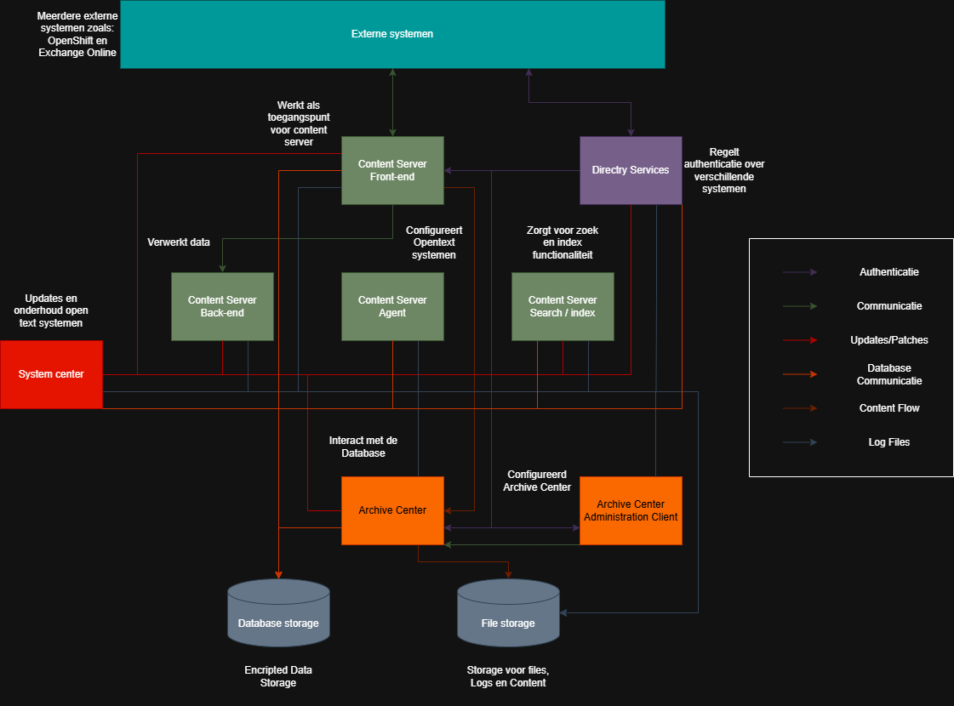
Figuur 1: Mogelijke architectuur van een klantomgeving met OTCM (Content server), AMI is hier niet weergegeven.


POC-omgeving

De Proof-of-Concept (POC) omgeving is opgezet om de mogelijkheden van observability binnen een OTCM-installatie te onderzoeken. Deze omgeving is bedoeld om te demonstreren hoe logs, metrics en trace-informatie verzameld kunnen worden uit een on-premise OTCM-omgeving. De POC richt zich op een representatieve configuratie van OTCM-services die relevant zijn voor het verzamelen van data voor monitoring en analyse.
Belangrijke doelstellingen van de POC:
- Demonstreren van pull-gebaseerde logverzameling uit de kerncomponenten van OTCM.
- Integratie van hostmetrics via OpenTelemetry Collector.
- Mogelijkheid om trace-informatie te reconstrueren uit bestaande logbestanden.
- Testen van de end-to-end datastroom van OTCM naar een extern observability-platform.

Technische details
De POC-omgeving is als volgt opgezet:

OTCM-configuratie
- Versie: OpenText Content Management (OTCM) 24.4
- Componenten: Content Server, Admin Server, Authentication Agent, Asset Service, Configuration Service, Digital Media Transformation Service, Markup Service….
- Deployment: On-premise op één Windows VM
- Mapstructuur: Alle uitvoerbare bestanden, configuraties en logs zijn gecentraliseerd in de OTCM-directory
- JVM: OTCM is een op java gebaseerd systeem dat gebruik maakt van een custom JVM-omgeving.

Server en OS
- OS: Windows Server VM, gehost in Microsoft Azure
- Hardware: [CPU, RAM, Disk – hier details invullen indien beschikbaar]

Framework en technologieën:
- Java: Gebruikt voor alle OTCM-services
- Fluent Bit: Voor logverzameling en forwarding naar de observability-pipeline
- OpenTelemetry Collector: Voor host scraping en log-to-metric conversie
- Database: Ondersteunt opslag van documenten en metadata (versleuteld)
- File storage: Voor fysieke opslag van content en digitale assets

Overige opmerkingen:
- Alle services draaien lokaal binnen de Windows VM.
- Er is geen gebruik gemaakt van Docker- of Kubernetes-gebaseerde deployments.


Logs

Logging vormt een essentieel onderdeel van observability binnen een OTCM-omgeving. OTCM genereert een breed scala aan logbestanden die inzicht geven in systeemstatus, foutmeldingen, beveiligingsgebeurtenissen, database-activiteit, requestafhandeling en interne processen. Deze logs zijn cruciaal voor het monitoren van de gezondheid van het systeem, het diagnosticeren van problemen en het analyseren van performancegedrag.
Binnen OTCM kan het type logging, de hoeveelheid detail en de opslaglocatie worden beheerd via de Admin Server en aanvullende configuratiebestanden. Hierdoor kunnen beheerders het logniveau afstemmen op de behoeften van de omgeving: van minimale logging in productie tot zeer gedetailleerde logging voor foutanalyse of performanceonderzoek. In de POC-omgeving worden alle logbestanden lokaal gegenereerd op de Windows-machine waarop OTCM draait.
De verschillende logtypen in OTCM variëren sterk in structuur, formaat en doel. Sommige logs richten zich op threadactiviteit of SQL-interacties, terwijl andere juist informatie vastleggen over clientrequests, security-events of Java-componenten. Gezamenlijk vormen ze een gedetailleerd beeld van de interne werking van de Content Server en aanverwante services. Daarnaast biedt OTCM een mechanisme om systeemevents via Fluent Bit te forwarden, wat mogelijkheden opent voor centrale aggregatie en integratie met observability-platformen.
In dit hoofdstuk worden alle beschikbare OTCM-logtypen beschreven. Voor elk logtype wordt uitgelegd waar het zich bevindt, hoe het wordt geconfigureerd, welke informatie het bevat en hoe deze data kan worden gebruikt voor monitoring en analyse. Ook wordt ingegaan op correlatie tussen logs, logniveaus en de impact ervan, en aanbevelingen voor een effectieve observability-aanpak binnen een OTCM-omgeving.

Log configuratie
OTCM genereert verschillende soorten logbestanden vanuit meerdere services, subsystemen en Java-componenten. Het gedrag, detailniveau en de opslag van deze logs worden op meerdere plekken in het platform ingesteld. De belangrijkste configuratie verloopt via de Admin Server, waar per module kan worden bepaald welke logs actief zijn, welk logniveau wordt gebruikt en hoe logrotatie wordt toegepast. Daarnaast kan via de Java Logging Configuratie extra logging worden ingeschakeld voor specifieke Java-klassen of -modules.

Admin Server
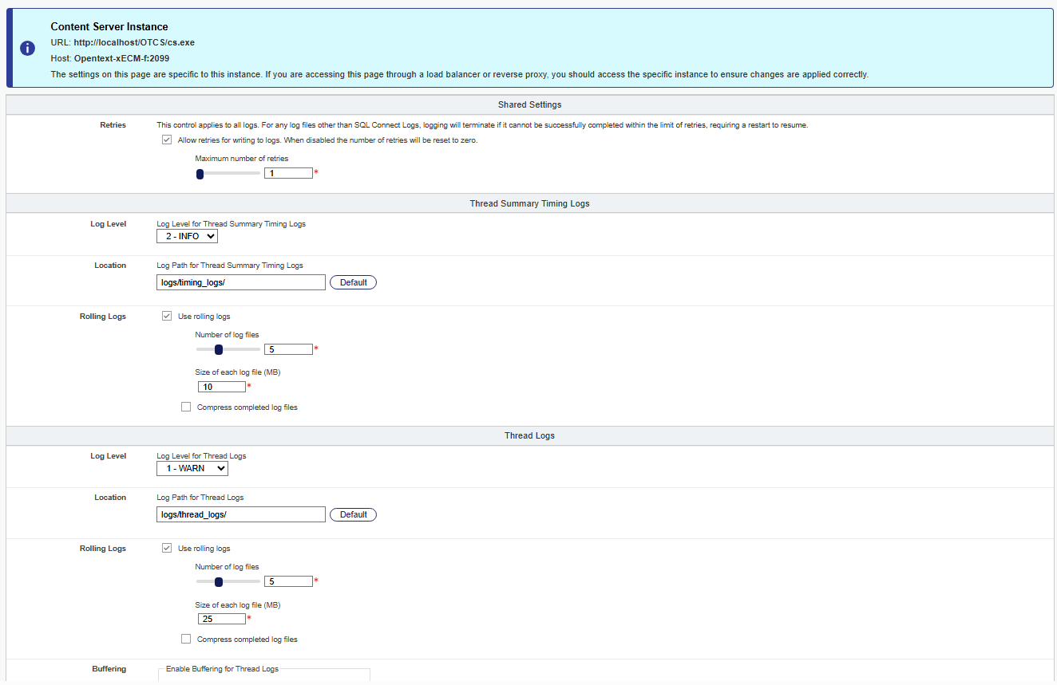
De loginstellingen van OTCM worden beheerd via de Admin Server, bereikbaar via:
Http://LOCALHOST/OTCS/cs.exe?func=admin.index
Binnen het Admin-paneel kunnen logopties worden geconfigureerd voor verschillende services en subsystemen. De belangrijkste instellingen zijn te vinden onder:
Admin Server → Log Settings
Onder Log Settings zijn drie groepen opties beschikbaar:

Fluent Bit Settings
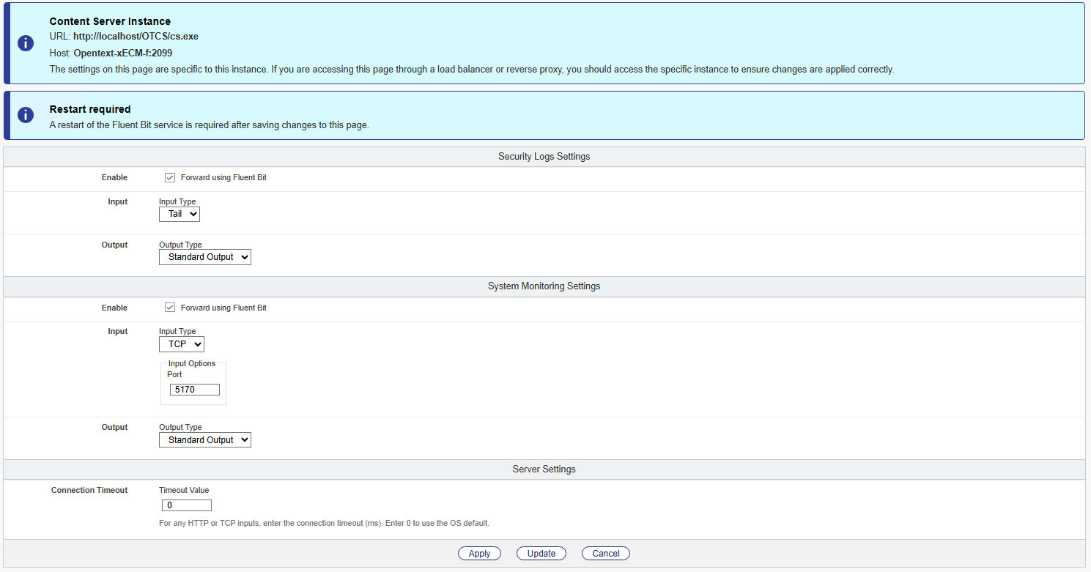
OTCM ondersteunt een basisintegratie met Fluent Bit voor het doorsturen van systeem- en securitylogs. Deze integratie genereert de configuratiebestanden voor Fluent Bit; OTCM start of beheert geen Fluent Bit-instance. De beheerder is zelf verantwoordelijk voor het installeren, starten en configureren van de Fluent Bit-service.
De Fluent Bit-instellingen zijn te vinden onder:
Admin Server → Log Settings → Fluent Bit Settings
De instellingen op deze pagina zijn altijd gekoppeld aan de Content Server-node waarmee de beheerder verbonden is. Wanneer de Admin Server via een load balancer of reverse proxy wordt benaderd, moet de beheerder deze pagina rechtstreeks openen op de betreffende node, zodat wijzigingen op de juiste instantie worden toegepast.

Beschikbare Fluent Bit-opties
Binnen OTCM kunnen twee typen logstromen via Fluent Bit worden geactiveerd:
- Security Logs
Deze configuratie is onderdeel van de Instance Log Settings.
Wanneer security logging via Fluent Bit wordt ingeschakeld, worden alleen de beveiligingsgerelateerde logbestanden doorgestuurd.
De instellingen voor dit type logging zijn te vinden onder:
Admin Server → Log Settings → Instance Log Settings → Security Logs
- System Monitoring Logs
Dit is een aparte configuratie die niet onder de reguliere logmodules valt.
De system monitoring-events worden gegenereerd door interne controles zoals queue-diepte, Java-crashes, geheugenwaarschuwingen, slow requests, databasefouten en meer.
Deze instellingen zijn te vinden onder:
Admin Server → System Monitoring → System Monitoring
Voor beide configuraties geldt dat OTCM de JSON-events genereert en de bijbehorende Fluent Bit-configuratiebestanden aanmaakt in:
OPENTEXT\OTCS\config\fluentbit
OTCM levert geen verdere integratie, zoals output-plugins of routings. Deze moeten volledig buiten OTCM worden ingericht.

System Monitoring Event Forwarding (via Fluent Bit)
System Monitoring Events kunnen doorgestuurd worden via Fluent Bit. Deze functie kan aangezet worden in de fluent-bit configuratie en kan verder geconfigureerd worden via:
Admin Server → System Monitoring → System Monitoring
Wanneer System Monitoring Events zijn ingeschakeld, genereert OTCM automatisch een Fluent Bit-inputconfiguratie waarin een TCP-listener wordt geopend (standaard poort 5170). Deze listener ontvangt systeemgebeurtenissen in JSON-formaat, bijvoorbeeld
- Serverstatussen
- Configuratiewaarschuwingen
- Queue depth alerts
- Slow request events
- Indexing events
- Search component waarschuwingen
- Memory- en resource-gerelateerde events
- Admin server-gerelateerde events
- Memcached-problemen
- Extractor-meldingen
- Database-gerelateerde fouten

Instance Log Settings
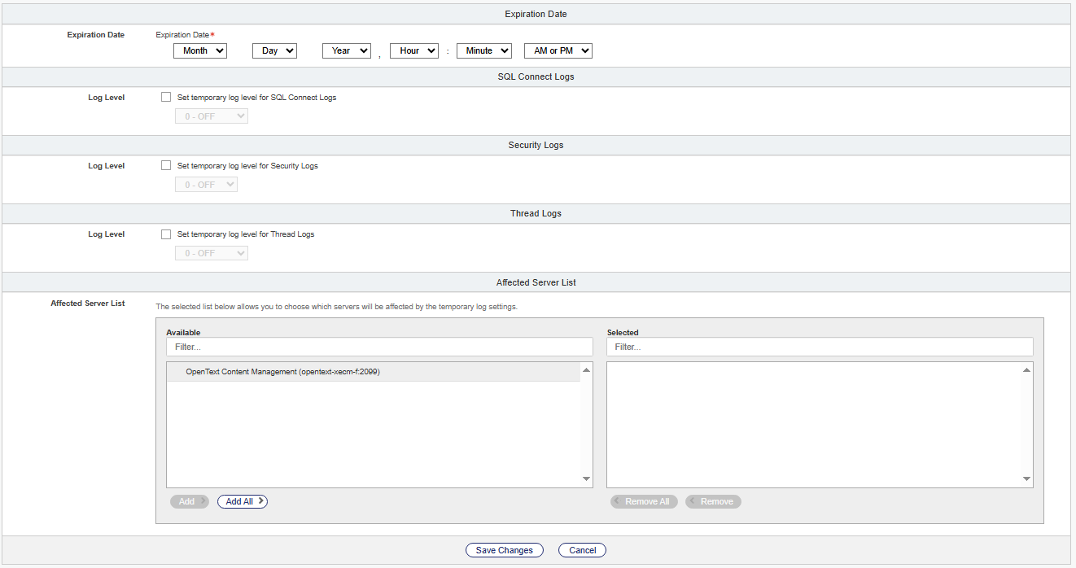
De Instance Log Settings in de Admin Server bepalen welke logmodules actief zijn voor een specifieke OTCM-instantie. Dit betreft alle logtypen die door de Content Server zelf worden gegenereerd. De beheerder kan per module configureren waar logs worden opgeslagen, welk detailniveau wordt vastgelegd, en hoe opties zoals rolling logs, buffering en retentie worden toegepast.
De pagina is te vinden onder:
Admin Server → Log Settings → Instance Log Settings
De instellingen op deze pagina gelden alleen voor de Content Server-node waarmee de beheerder verbonden is. Wanneer de Admin Server via een load balancer of reverse proxy wordt benaderd, moet deze pagina altijd direct op de doelnode worden geopend zodat wijzigingen op de juiste instantie worden toegepast.

LogLocaties
Standaard slaat OTCM alle logbestanden op in:
OPENTEXT\OTCS\logs
Binnen deze hoofdmap maakt OTCM submappen aan per logtype, bijvoorbeeld:
- OPENTEXT\OTCS\logs\thread_logs
- OPENTEXT\OTCS\logs\connect_logs
- OPENTEXT\OTCS\logs\timing_logs
- OPENTEXT\OTCS\logs\security_logs
- OPENTEXT\OTCS\logs\cgi_logs
Deze paden kunnen per logmodule worden aangepast in de Instance Log Settings. De hierboven genoemde mappen zijn de standaardlocaties.

Functionaliteit van Instance Log Settings
De Instance Log Settings bieden verschillende opties, afhankelijk van de logmodule:
- Het inschakelen of uitschakelen van de logmodule
- Instellen van logniveau (indien ondersteund door de module)
- Aanpassen van de opslaglocatie
- Configureren van rolling logs: aantal bestanden, maximale bestandsgrootte, compressie
- Opties voor buffering van logschrijfacties
- Module-specifieke opties (bijv. request-gegevens opnemen, SOAP-parameters loggen)
De inhoud van elke logmodule en wat deze precies vastlegt, wordt behandeld in het hoofdstuk Log Types.

System Monitoring & Logging Instellinge

Overzicht van instelbare onderdelen per logmodule
De Instance Log Settings bevatten een groot aantal modules. Hieronder staat een overzicht op hoofdlijnen, met de instelbare aspecten per module.

Shared Settings
Deze instellingen gelden voor meerdere logmodules:
- Retries
Bepaalt hoeveel pogingen worden gedaan om naar logbestanden te schrijven.
Voor alle logtypes behalve SQL Connect Logs geldt dat logging stopt wanneer het opgegeven maximum is bereikt; een serverrestart is dan vereist.

Thread Summary Timing Logs
- Logniveau
- Loglocatie
- Rolling logs (aantal, grootte, compressie)

Thread Logs
- Logniveau
- Loglocatie
- Rolling logs (aantal, grootte, compressie)
- Buffering (direct schrijven of geheugenbuffer, buffer size)
- Optionele extra’s:
- Request timing summaries
- Request parameters
- Search en System Object logging
- SOAP API parameters
- SOAP API responses (kan groot of gevoelig zijn)
- User-specifieke extra logging (level 3 logging voor opgegeven gebruikersnamen)

SQL Connect Logs
- Logniveau
- Loglocatie
- Rolling logs (aantal, grootte, compressie)
- Buffering (direct schrijven of geheugenbuffer, buffer size)

Trace Logs
- In-/uitschakelen
- Alerts (registreren van System Monitor-events)
- Severity-niveau voor trace alerts
- Loglocatie
- Retentie (aantal bestanden bewaren en aantal verwijderen bij overschrijding)

Web Server Client Logs
- Logniveau
- Loglocatie
- Rolling logs (aantal, grootte, compressie)*
- Buffering
* Rolling loginstellingen gelden niet voor CGI-configuraties.
De logbestanden worden gegenereerd door CGI, Servlet of IISAPI componenten.

Web Server Client Timing Logs
- Logniveau
- Loglocatie
- Rolling logs (aantal, grootte, compressie)
- Buffering
Deze logs worden eveneens door CGI/Servlet/IISAPI integraties gegenereerd.

Security Logs
- Logniveau
- Loglocatie
- Rolling logs (aantal, grootte, compressie)

Supplemental Logs / Other Logs
Hieronder vallen:
- Socket Server Logs
- Receiver Logs
- Search Query Logs
Daarnaast zijn er loginstellingen die vanuit andere Admin-pagina’s beheerd worden, zoals:
- Rendition logging
- Extractor logging
- Archive Storage Provider logging
- Admin Server logging
- DCS logging
- Search Engine logging
- Overige proces-specifieke loginstellingen

Temporary Log Settings
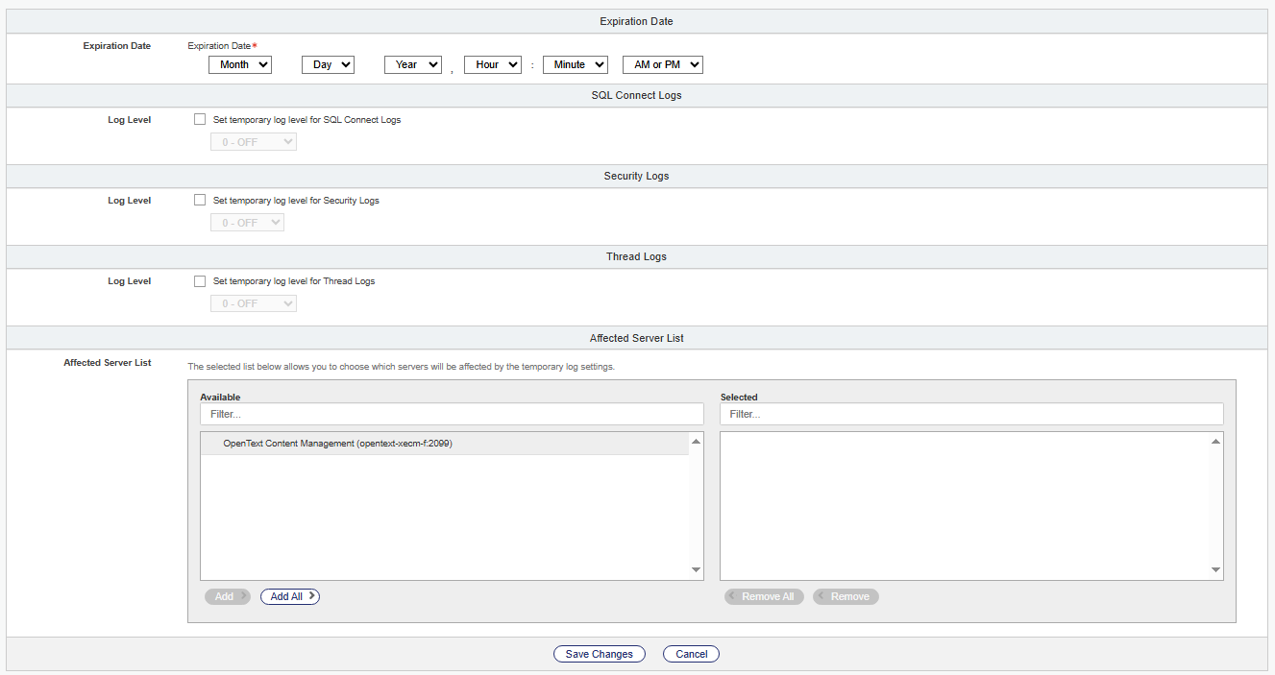
De Temporary Log Settings bieden de mogelijkheid om tijdelijk extra logging te activeren, bijvoorbeeld tijdens troubleshooting of analyse van incidenten. Deze instellingen hebben geen blijvende impact op de standaard logging en schijfruimte, waardoor ze veilig kunnen worden gebruikt voor diagnostische doeleinden.

Ondersteunde logtypen
- SQL Connect Logs
- Security Logs
- Thread Logs

Functies
- Vervaldatum instellen
Voor elk logtype kan een gezamenlijke expiration date worden ingesteld. Zodra deze datum bereikt is, wordt de tijdelijke logging automatisch uitgeschakeld.
- Server-specifieke activatie
Temporary logging kan per server binnen de OTCM-installatie worden geconfigureerd. Zo kunnen gedetailleerde logs tijdelijk alleen op specifieke nodes worden vastgelegd.
- Logniveau instellen
Voor elk logtype kan een tijdelijk logniveau worden gekozen, van OFF tot het gewenste detailnivea

Instellingen

Expiration Date
- Maand, dag, jaar, uur en minuut
- AM/PM-selectie
- Verplicht in te vullen om tijdelijke logging te activeren

SQL Connect Logs
- Tijdelijk logniveau instellen (0 - OFF tot niveau TRACE)

Security Logs
- Tijdelijk logniveau instellen (0 - OFF tot niveau INFO)

Thread Logs
- Tijdelijk logniveau instellen (0 - OFF tot niveau TRACE)

Affected Server List
- Selecteer welke servers binnen de OTCM-installatie beïnvloed worden door de tijdelijke instellingen
- Beschikbare servers kunnen worden toegevoegd of verwijderd van de lijst

Belangrijke punten
- Temporary logging is vooral nuttig om extra diagnostische informatie te verzamelen zonder permanente impact op performantie of opslag.
- Na de opgegeven vervaldatum worden de loginstellingen automatisch teruggezet naar hun standaardwaarden.

Java JVM Logs
OTCM biedt de mogelijkheid om Java Virtual Machine (JVM) logging aan te zetten voor Content Server. Deze logs kunnen gebruikt worden voor diepgaande foutanalyse en performance monitoring op Java-niveau.
De configuratie van de Java logs gebeurt via een properties-bestand:
OPENTEXT\OTCS\config\javaserver.logging.properties

Belangrijkste punten
- Het bestand bevat de standaard logginginstellingen voor de Content Server Java-processen.
- Een alternatieve configuratie kan worden opgegeven met de system property:
java -Djava.util.logging.config.file=<bestandsnaam>
Logging wordt standaard weggeschreven naar een FileHandler. Console logging wordt vanwege mogelijke thread lockups in Linux meestal niet gebruikt.

Configuratie-inhoud

Handlers
De handlers property bepaalt welke log handlers tijdens de VM-startup worden geïnstalleerd.
Standaard:
handlers = java.util.logging.FileHandler

Globaal logniveau
Het globale logniveau bepaalt welke gebeurtenissen standaard worden gelogd. Voor individuele loggers kan dit niveau worden overschreven.
Standaard:
.level = OFF

FileHandler instellingen
De standaard FileHandler schrijft logs naar het pad:
C:/OPENTEXT/OTCS/logs/otjava%u.log
- Maximale grootte per bestand: 100 MB
- Aantal rotaties: 3
- Formatter: java.util.logging.SimpleFormatter
Optioneel kan de SimpleFormatter worden aangepast om logs in één regel te tonen:
java.util.logging.SimpleFormatter.format=%4$s: %5$s [%1$tc]%n

specifieke eigenschappen
Voor iedere Java facility (logger) kan een apart logniveau of handler worden ingesteld, zodat specifieke onderdelen van de Content Server apart kunnen worden gelogd.

Belangrijke opmerkingen
- Het inschakelen van Java logging kan extra schijfruimte en performance vragen.
- Voor productieomgevingen wordt aangeraden om alleen de benodigde logfaciliteiten aan te zetten en logrotatie correct te configureren.

Logtypen

Thread Summary Timing Logs
Locatie: OPENTEXT\OTCS\logs\timing_logs\
Bestandsformaat: CSV (timings*.csv)

Doel/ Inhoud:
Deze logs geven een overzicht van de uitvoeringstijden van serverthreads binnen de Content Server. Ze bevatten informatie over het tijdsverloop van requests en de verwerkingstijden van acties binnen het systeem. Dit is nuttig voor het analyseren van performance, het detecteren van vertragingen in serverprocessen, en het monitoren van SQL-activiteit.

Belangrijke velden
- Date en Time: Tijdstempel van de actie
- Thread#: ID van de thread die de actie uitvoerde
- User Name en IP address: Gebruiker en bron van de request
- Function.Action: Uitgevoerde functie of actie
- Exec. Time: Totale uitvoeringstijd
- SQL Time en SQL Count: Tijd besteed aan SQL-queries en aantal queries per request
- GenerateOutput Time: Tijd besteed aan outputgeneratie
- Queue Time / TimingTick: Overige timing-metrics die vertragingen in het request aangeven
- Object ID, Parent ID, Context User Name: Specifieke objectinformatie en gebruikerscontext

Voorbeeld
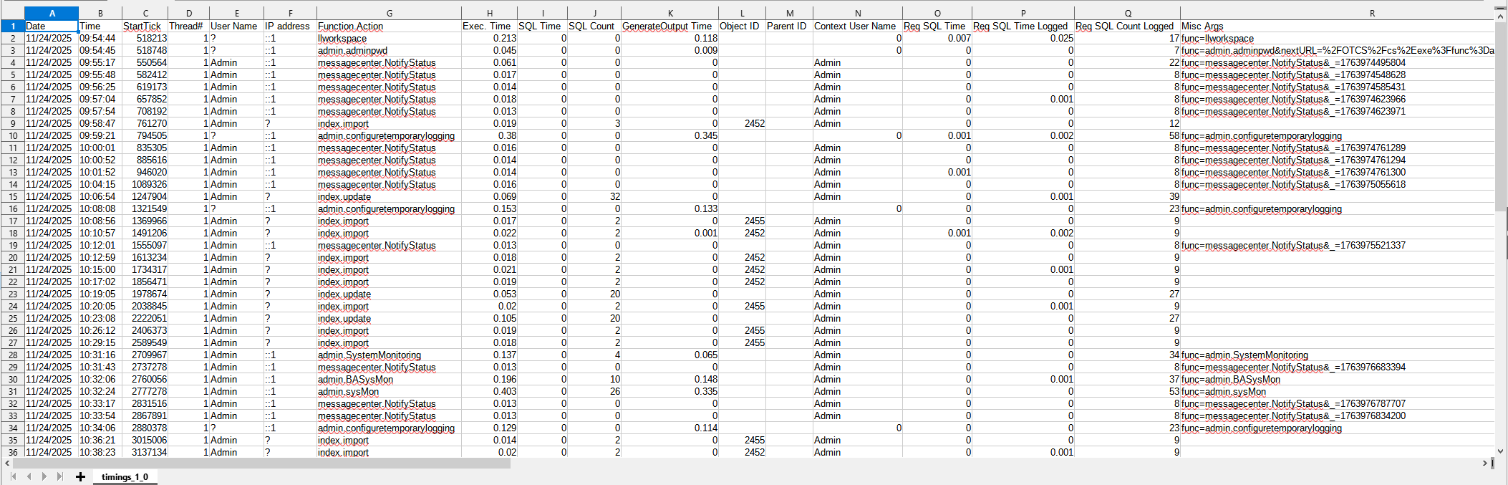

Thread Logs
Locatie: OPENTEXT\OTCS\logs\thread_logs\
Bestandsformaat: Tekst (thread*.out)

Doel/ Inhoud:
Thread Logs registreren activiteiten van individuele serverthreads binnen de Content Server. Ze leggen gedetailleerde informatie vast over thread-startup, objectinitialisaties, function calls en eventuele fouten of waarschuwingen. SQL-executies worden niet per se direct vermeld, maar fouten in databaseconnecties of query-gerelateerde problemen kunnen hier wel in terugkomen.

Belangrijke velden:
Timestamp: Datum en tijd van het logbericht
- Level: Logniveau (INFO, WARN, ERROR)
- Thread/ Component: De thread of module die het bericht genereert
- Message: Gedetailleerde omschrijving van de actie, fout of waarschuwing
- Gebruikersinformatie/ context: Gebruikersnaam of IP-adres, indien van toepassing

Voorbeeld
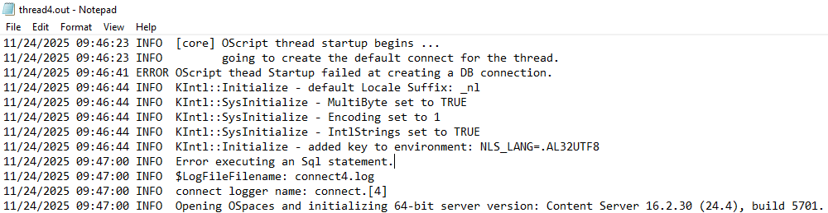
11/24/2025 09:47:00 INFO Opening OSpaces and initializing 64-bit server version: Content Server 16.2.30 (24.4), build 5701.
11/24/2025 09:47:00 INFO The ospacePrefix is C:\OPENTEXT\OTCS\core\ospace\

SQL Connect Logs
Locatie: C:\OPENTEXT\OTCS\logs\connect_logs\
Bestandsformaat: Tekst (connect*.out)

Doel/ Inhoud:
SQL Connect Logs registreren de activiteiten van databaseverbindingen en de uitvoering van SQL-queries binnen de Content Server. Ze leggen vast wanneer verbindingen worden geopend of gesloten, welke queries worden uitgevoerd, en eventuele fouten of waarschuwingen tijdens database-interacties. Dit type log is belangrijk voor het analyseren van performance-issues, time-outs en verbindingsfouten.

Belangrijke velden:
- Timestamp: Datum en tijd van het logbericht
- Level: Logniveau (INFO, WARN, ERROR, DEBUG, TRACE)
- Thread ID / Sequence: Identificatie van de thread of query-sequentie
- Message: Gedetailleerde beschrijving van de database-actie of fout
- Query / SQL Details: Uitgevoerde SQL-query en parameters (indien aanwezig)
- Log ID / Request Time: Interne ID of tijd van het request in milliseconden

Voorbeeld:
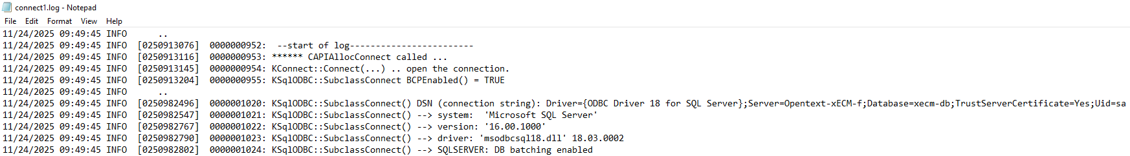
11/24/2025 09:49:45 INFO [0250913116] 0000000953: ****** CAPIAllocConnect called ...
11/24/2025 09:49:45 INFO [0250913145] 0000000954: KConnect::Connect(...) .. open the connection.

Trace Logs
Locatie: C:\OPENTEXT\OTCS\logs\trace_logs\
Bestandsformaat: Tekst (geen bestanden aangemaakt in huidige POC-omgeving)
Trace Logs zijn bedoeld om gedetailleerde traces van systeemactiviteit vast te leggen, zoals interne processen, API-calls, en mogelijk gebruikersinteracties. In theorie bieden ze een diepere laag van logging dan reguliere thread- of client-logs, waardoor problemen in de verwerking of onverwacht gedrag op een fijnmaziger niveau kunnen worden gevolgd.
In de huidige POC-omgeving zijn er echter geen trace logs aanwezig, ondanks dat deze optie via de Admin Server is ingeschakeld. Zelfs na meerdere restarts en het handmatig aanmaken van de map logs/trace_logs/ werden geen bestanden aangemaakt. Dit kan betekenen dat trace logging aanvullende configuratie vereist, alleen actief wordt bij specifieke modules, of voornamelijk bedoeld is voor debugging-scenario’s.
Trace Logs zouden gebruikt kunnen worden om gedetailleerde traces van gebruikersacties of systeemprocessen vast te leggen, bijvoorbeeld ter analyse van foutafhandeling of performanceproblemen op het niveau van individuele calls of componenten. In de huidige setup worden alle traceerbare calls echter al geregistreerd in de Web Server Client Logs. Mogelijke alert-opties zijn NONE, INFO, WARNING, ERROR, SEVERE en CRITICAL, en de logs zouden standaard in de map logs/trace_logs/ worden opgeslagen, al worden rolling logs, compressie en buffering in deze omgeving niet toegepast.
Afhankelijk van implementatie zouden de logs gestructureerde trace-informatie kunnen bevatten zoals timestamp, thread, component, call details en severity. In de huidige POC-omgeving zijn deze gegevens echter niet beschikbaar.

Web Server Client Timing Logs
Locatie: C:\OPENTEXT\OTCS\logs\timing_logs\
Bestandsformaat: CSV (llclient*.csv)

Doel/ Inhoud:
Deze logs registreren prestatie- en timinggegevens van verzoeken tussen de webserver en de Content Server, vaak via CGI-, Servlet- of IISAPI-integraties. Het systeem “wrapt” een request bij aanvang en logt bij terugkomst de uitvoeringstijd, SQL-timings en andere relevante metrics. Zo ontstaat een overzicht van de interactie tussen client en server en de verwerkingstijd van requests inclusief database-activiteiten.
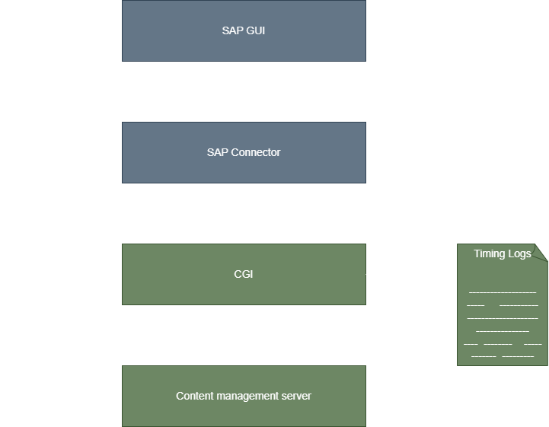
Figuur 2
Het diagram laat een voorbeeld zien van hoe CGI de requests mogelijk “wrapt” en bij terugkomst worden uitgelezen om timinginformatie te registreren.

Belangrijke velden:
- Date/ Time: Tijdstempel van het request
- Func.Action: Uitgevoerde functie of actie
- IP address: Bron van het request
- Exec. Time: Totale verwerkingstijd van het request
- Accept Time/ Server Time/ Response Time: Detailmetingen van wachttijden en serververwerking
- Object Id: ID van het verwerkte object (indien van toepassing)
- Response Size-K: Grootte van de response in kilobytes
- Server Name: Naam van de server die het request verwerkt
- Request ID: Unieke identificatie van het request, verwijst naar gekoppelde logs

Voorbeeld
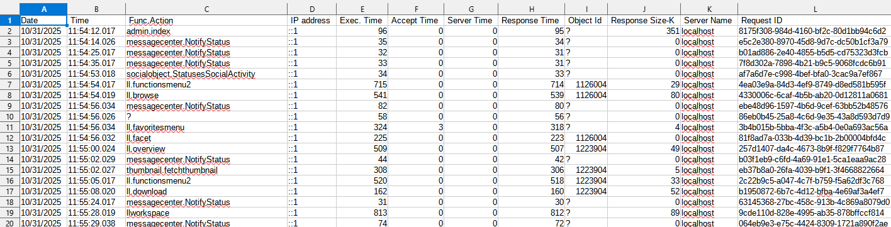

Web Server Client Logs
Locatie: C:\OPENTEXT\OTCS\logs\cgi_logs\
Bestandsformaat: Tekst (llclient*.out, llindeximport*.out, indexupdate*.out)

Doel/ Inhoud:
Deze logs bevatten gedetailleerde informatie over requests die via de webserver (bijv. CGI, Servlet of IISAPI) naar de Content Server worden gestuurd. Ze registreren zowel functionele acties als systeeminteracties, socket-communicatie en foutmeldingen. Door het Request ID kunnen deze logs gekoppeld worden aan de Web Server Client Timing Logs, zodat zowel de uitvoering als de prestaties van een request kan worden gevolgd.

Belangrijke velden
- Timestamp/ Level: Tijdstip van de logvermelding en logniveau (TRACE, DEBUG, INFO, WARN, ERROR)
- Request ID: Uniek identificatienummer dat gebruikt kan worden om het request te koppelen aan timing- of andere clientlogs
- Component/ Action: Het systeemonderdeel of de uitgevoerde actie, zoals KLLClient::OpenConnection, KWSASocket::Read(), etc.
- Message: Gedetailleerde melding van acties, zoals verbindingen openen, data verzenden/ontvangen of foutmeldingen
- Configuration/ Environment: Gebruikte configuratiebestanden en instellingen van het request

Voorbeeld
Dit voorbeeld is uit een llclient.out bestand.
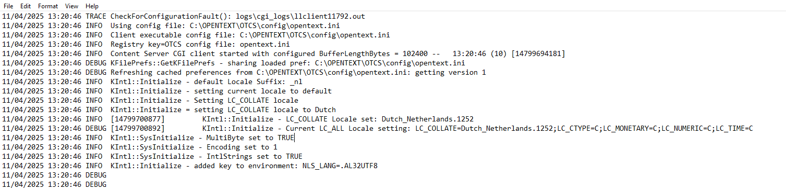
11/04/2025 13:20:46 INFO [14799700877] KIntl::Initialize - LC_COLLATE Locale set: Dutch_Netherlands.1252

Security Logs
Locatie: C:\OPENTEXT\OTCS\logs\security_logs\
Bestandsformaat: Tekst (security*.log)

Doel/ Inhoud:
Security Logs registreren alle acties die relevant zijn voor toegang, authenticatie en autorisatie binnen de Content Server (OTCM). Ze leggen vast welke gebruikers welke acties uitvoeren, of deze succesvol zijn, en geven aanvullende informatie over de server en het request. Deze logs zijn essentieel voor beveiligingsmonitoring, auditing, compliance, en het analyseren van vertragingen bij beveiligingsrelevante requests.x-utc-timestamp/ date/ time: tijdstip van de actie

Belangrijke velden:
- x-utc-timestamp/ date/ time: Tijdstip van de actie
- x-threadid: Thread waarin de actie plaatsvond
- c-ip: IP-adres van de client
- x-authuser/ x-authusername: Geauthenticeerde gebruiker
- c-func/ c-method: Uitgevoerde functie of methode
- cs-uri: URI van de opgevraagde resource
- time-taken: Duur van de actie (ms), bruikbaar voor performance-analyse
- bytes: Hoeveelheid data verwerkt tijdens de actie
- x-server/ x-uptimems: Servernaam en uptime in milliseconden
- x-sourcedevice: Bron van de request (bijv. OTDS)
- x-authmethod/ x-authstatus: Gebruikte authenticatiemethode en status
- x-requestid: Uniek ID voor het request, te koppelen aan andere logs
- x-response: Resultaat van de actie

Voorbeeld

Java logs
Locatie: C:\OPENTEXT\OTCS\logs\
Bestandsformaat: Tekst (otjava*.log.*)

Doel / Inhoud:
Java Logs bevatten uitvoer van specifieke Java-klassen en -methodes die in OTCM kunnen worden geactiveerd via de java.server.logging.properties. Ze registreren onder andere start- en eindpunten van methodes, interne acties van de JVM, en soms systeem- of netwerkgerelateerde informatie zoals gegenereerde host-ID’s of gebruikte netwerkinterfaces.Timestamp: datum en tijd van de logvermelding

Belangrijke velden
- Timestamp: Datum en tijd van de logvermelding
- Class & Method: De Java-klasse en methode die wordt uitgevoerd
- Log Level: Level van de log data
- Message: Omschrijving van de uitgevoerde actie of status van de methode

System Monitoring
Locatie:
- Verzameld via Fluent Bit of een vergelijkbare TCP-log scraper.
- Standaardpoort: 5170
- Alleen op te vangen via TCP-input; niet beschikbaar in lokale logbestanden.
Formaat: JSON, met velden die systeem- en configuratie-events beschrijven.

Doel
System Monitoring Events registreren systeemstatus en configuratiegebeurtenissen binnen OTCM. Ze bieden informatie over server- en procesgedrag, waarschuwingen en fouten, maar bevatten geen numerieke performance-metrics zoals verwerkingstijd van requests. Voorbeelden van geregistreerde gebeurtenissen zijn:
- Java-crashes (hs_err_xxx.log)
- Admin Server events
- File Cache purges
- Memcached-fouten of connectieproblemen
- KINI Settings Cache invalidaties
- Search logging en federator errors
- DCS / Document Conversion errors
- IPool Quarantine events
- Database SQL errors
- Distributed Agent long-running tasks
- Backup- en disk-space waarschuwingen
- WebReports-fouten
- Certificate Expiry Checks
- Memory usage waarschuwingen

Belangrijke velden:
- applicationID: applicatie-ID of naam
- applicationVersion: versie van OTCM
- company: bedrijfsnaam
- componentCode: component die het event genereert (bijv. systemMonitor)
- eventType: type event, bijvoorbeeld "Server Started" of "Configuration Check"
- level: severity / logniveau (INFO, WARNING, ERROR, SEVERE, CRITICAL)
- logger: loggingbron of klasse
- message: beschrijving van de gebeurtenis
- server: naam en poort van de server die het event genereert
- serviceCode: service-onderdeel, bijv. "xecm"
- thread: thread waarin het event plaatsvond

Voorbeeld

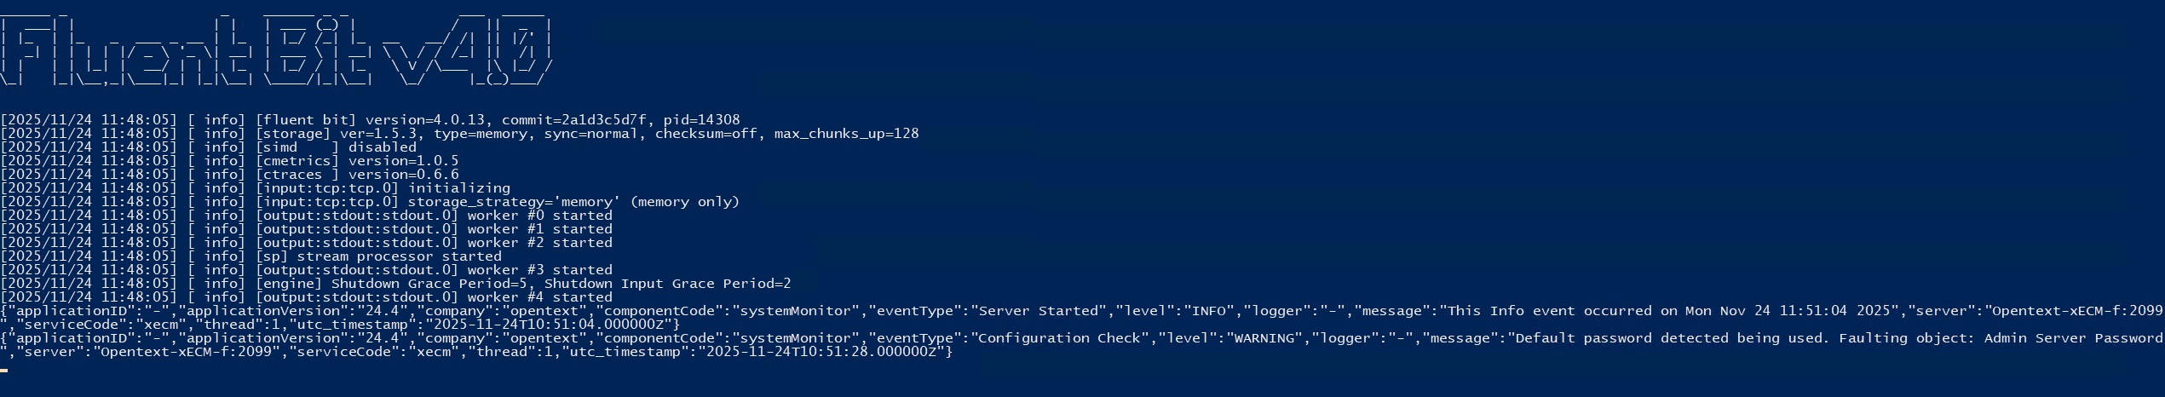
{
"applicationID": "-",
"applicationVersion": "24.4",
"company": "opentext",
"componentCode": "systemMonitor",
"eventType": "Server Started",
"level": "INFO",
"logger": "-",
"message": "This Info event occurred on Mon Nov 24 11:51:04 2025",
"server": "Opentext-xECM-f:2099",
"serviceCode": "xecm",
"thread": 1,
"utc_timestamp": "2025-11-24T10:51:04.000000Z"
}


Metrics

OTCM levert geen centraal metrics-endpoint, maar verschillende onderdelen van de applicatie en de onderliggende Windows-host bevatten wel gegevens die als metrics gebruikt kunnen worden. Deze gegevens komen uit meerdere bronnen: logbestanden, OTCM-API’s en hostmetrics.

API
OTCM biedt geen dedicated metrics-endpoints zoals een Prometheus-exporter, maar de REST-API bevat een groot aantal routes waarvan de responses metrisch bruikbare gegevens bevatten. Deze responses leveren geen traditionele time-series metrics, maar gestructureerde data die inzicht geeft in zowel de technische prestaties van het systeem als de operationele staat en gebruikspatronen.
Door periodiek calls te maken naar de relevante API-endpoints kan dezelfde dataset voor twee doeleinden worden gebruikt:
- Business metrics: informatie over het operationele gebruik van het systeem, zoals het aantal actieve workflows, lopende webreports, volume van documenten en andere indicators die trends in workload, procesdoorstroming en resourcegebruik zichtbaar maken.
- Performance metrics: de API-calls zelf leveren ook informatie over de technische prestaties, zoals responstijden, foutpercentages en beschikbaarheid van subsystemen. Hiermee kunnen bottlenecks, latencyproblemen en capaciteitsknelpunten vroegtijdig worden gedetecteerd.
Met deze aanpak kan dus vanuit één consistente API-aanpak een deel van het functionele gebruik als de performance van het systeem gemonitord worden. De rest van deze sectie beschrijft de meest relevante API-endpoints en hoe deze ingezet kunnen worden voor metricsverzameling en analyse. OTCM bevat daarnaast nog tientallen aanvullende routes die vergelijkbare data bieden en periodiek kunnen worden uitgelezen voor monitoring en rapportage.
Een volledige lijst van API-endpoints is te vinden in de Opentext documentatie:
OTCM API-documentatie

systemhealth
/v2/systemhealth
Dit is de belangrijkste metrike-leverende API binnen OTCM.
De systemhealth-endpoint levert lijsten met health testgroepen en gedetailleerde testresultaten.

Bruikbare metrics
Van de testlijst (GET /v2/systemhealth):

Metric | Betekenis
Aantal beschikbare testgroepen | Geeft een overzicht van alle health-onderdelen die OTCM kan controleren.

Van een individueel testresultaat (GET /v2/systemhealth/{test_key}):

Metric | Betekenis
test_success/ test_warning/ test_fail | Directe health-status van componenten.
test_total | Totaal aantal checks, bruikbaar als baseline voor monitoring.
duration/ time_started | Mogelijkheid om health test duration te gebruiken als performance-indicatie.
error_message/ state | Event-achtige metrics die aanduiden waar problemen optreden.

Metric voorbeelden
- test_warning > 0 kan worden gebruikt als early warning voor degradatie.
- duration fluctuation kan aangeven dat een subsystem trager reageert.
- test_fail > 0 is een harde health-failure metriek.

processes
/v2/workflows/status/processes/{process_id}
Workflows vormen binnen OTCM een processtroom die uitstekend als metriek kan dienen.

Bruikbare metrics
Metric | Betekenis
Aantal workflow-activiteiten | Hoeveel acties in een workflow plaatsvinden (load indicator).
Verdeling van acties (approve, reject, route) | Operationele trends en gebruikspatronen.
Activiteiten per gebruiker | Activiteitsniveau van gebruikers.
Event-timestamps | Doorlooptijd per stap.
Documenttypen/ mimetypes in acties | Inzicht in soorten verwerkingen.

Metric voorbeelden
- “Aantal actieve workflows op een bepaald moment”
- “Aantal acties per workflowtype per dag”
- “Gemiddelde tijd tussen workflowstappen”
Workflow-data zijn daarmee zowel geschikt voor load-metrics, business metrics als performance metrics.

Overige mogelijkheden
Naast de eerder beschreven endpoints bevat de OTCM-API een groot aantal aanvullende routes die niet expliciet ontworpen zijn voor monitoring, maar die wel indirect metrisch bruikbare gegevens leveren. Deze gegevens kunnen worden ingezet om trends, resourcegebruik, systeemgedrag of configuratiewijzigingen te detecteren.
Voorbeelden van aanvullende metriekbronnen binnen de API:
- Node- en content-gerelateerde endpoints
Leverbare data zoals aantal documenten, groei van objecttypes per periode, omvang van volumes of distributie van mimetypes. Deze structurele gegevens kunnen worden gebruikt als volumemetrics of capacity-trending.
- Audit- en event-API’s
Audit entries kunnen inzicht geven in frequentie van gebruikersacties, systeeminteracties, mislukte operaties of ongebruikelijke activiteitspatronen. Event-rates kunnen worden gebruikt als indicator voor belasting en gebruik.
- Search- en indexeringsendpoints
Responsegrootte, aantal hits, status van indexering of indexing-lag zijn bruikbaar voor search-performance-metrics.
- Member- en gebruikersgerelateerde endpoints
Aantallen gebruikers, groepen of rollen, of veranderingen daarin, kunnen worden gebruikt als organisatorische of security-gerelateerde metrics.
- Admin- en configuratie-API’s
Responses van configuratie-endpoints kunnen informatie bevatten over beschikbaarheid van subsystemen (zoals Admin Server), configuratiefouten of upgrade-statussen die als health-indicator kunnen fungeren.
Hoewel deze API-routes niet primair bedoeld zijn als metricsleverancier, bieden zij een informatie die – mits periodiek of via logextractie verzameld – kan worden gebruikt om zowel functionele als technische trends binnen OTCM te monitoren.

Logbestanden
Naast API-responses vormen de diverse OTCM-logbestanden een belangrijke bron voor metrische gegevens. Hoewel logbestanden primair bedoeld zijn voor troubleshooting, bevatten ze veel gestructureerde of semi-gestructureerde informatie die kan worden omgezet in waardevolle metrics. Deze metrics kunnen inzicht geven in prestatiegedrag, fouttrends, belasting, doorlooptijden en systeemstabiliteit.
Binnen OTCM worden meerdere typen logs gegenereerd, maar slechts een deel daarvan kan gebruikt worden als een waardevolle bron van metrics. Hieronder worden een aantal van de meest relevante logbestanden beschreven en wordt toegelicht welke metrische gegevens eruit kunnen worden gehaald.

Welke logs zijn het meest metrisch bruikbaar
Logtype | Metrische waarde
Thread Summary Timing Logs | ★★★★★ – zeer geschikt voor performance & SQL metrics
Web Server Client Timing Logs | ★★★★★ – API performance en load
SQL Connect Logs | ★★★★☆ – DB load, reliability
Security Logs | ★★★★☆ – security performance, access patterns
Web Server Client Logs | ★★★☆☆ – error- en volumemetrics
System Monitoring Events | ★★★☆☆ – health & incident metrics

Thread Summary Timing Log
Deze logs zijn één van de rijkste bronnen van performance data in OTCM. Ze bevatten gedetailleerde timinginformatie van serverrequests, inclusief SQL-gebruik.

Metric opties:
Metric | Betekenis
Exec. Time | Totale verwerkingstijd per request
SQL Time | Totaal aantal milliseconden besteed aan databasequeries
SQL Count | Aantal queries per request (belangrijk voor load indicators)
Queue Time | Wacht- of blokkadetijd in thread queue
GenerateOutput Time | Tijdsduur van render/outputfase

Voorbeelden
- Gemiddelde requesttijd (p95/p99 mogelijk bij aggregatie)
- SQL-latency verhoogd → indicatie voor databasebelasting
- Pieken in SQL Count → inefficiënte workflows of custom modules
- Queue Time stijging → thread starvation of loadproblemen
- Per functie (Function.Action) → endpoint-specifieke performance-metrics
Deze logs zijn uitstekend voor het opbouwen van zowel node-level performance dashboards als request-type heatmaps.

SQL Connect Logs
De SQL Connect Logs bevatten informatie over database driver interacties, verbindingen en queryexecutie. Hoewel de informatie minder gestructureerd is dan CSV, leveren ze waardevolle metrics over databasegedrag.

Metric opties:
Metric | Betekenis
Aantal open/closed connections | Trend voor connection pooling / leaks
Query-executies | Volume-indicator voor databaseactiviteit
Query-fouten (timeouts, deadlocks) | Reliability-metingen
Transaction start/commit/rollback | Load- en foutindicatoren
Request Time / Duration | Queryperformance per actie

Voorbeelden
- Aantal mislukte connect attempts per minuut → indicator van DB-issues of netwerkproblemen
Omdat deze logs tijdstempels bevatten, kunnen ze periodiek worden geparsed om time-series data te genereren.

Web Server Client Timing Logs
Deze logs registreren de prestaties van alle webservercommunicatie. Ze bieden een zeer gedetailleerd beeld van de end-to-end request performance, inclusief netwerkdelen, serververwerking en SQL-tijd.

Metric opties:
Metric | Betekenis
Exec. Time | Totale tijd van HTTP request
Accept Time / Server Time | Opsplitsing van netwerk vs serverload
Response Size-K | Grootte van responses voor throughput-analyses
Func.Action | Load per API-functionaliteit
Server Name | Node-level vergelijking mogelijk

Voorbeelden
- API-responstijden per functie
- Loadverdeling over nodes in een cluster
- Verandering in gemiddelde response size (grote exports, grote downloads)
- Percentage requests met Exec. Time > threshold
Deze logs vormen een ideale bron voor dashboards over API-prestaties en API-beschikbaarheid.

Web Server Client Log
De reguliere clientlogs bevatten functionele informatie over requestverwerking en foutmeldingen.

Metric opties
Metric | Betekenis
Error/warning count | Nuttig voor reliability metrics
Volume van requests | Node-, IP-, of functionaliteitsspecifiek
Retry-loop detectie | Instabiele requests of netwerkproblemen
Socket read/write failures | Early indicators van netwerkproblemen

Deze logs zijn minder gestandaardiseerd maar bevatten veel bruikbare error- en volume indicatoren.

Security Logs
Security logs bieden een unieke combinatie van functionele en metrische data rondom toegang tot OTCM. De velden time-taken, authmethod, authstatus, requestid en bytes maken het mogelijk om securitygedrag te monitoren.

Metric opties
Metric | Betekenis
Succesratio vs. mislukte logins | Security health indicator
Time-taken | Authenticatie- of autorisatie-latency
Aantal security events | Gebruiksintensiteit / auditing
Bytes | In-/uitgaand datavolume per securityrequest
Resource access volumes | Welke objecten het meest worden benaderd

Voorbeelden
- Percentage mislukte logins per uur
- Stijgende time-taken voor authenticatie → OTDS of netwerkproblemen
- Meest gebruikte methoden (bijv. OAuth, OTDS, BASIC)

System Monitoring Events
Deze events bevatten niet direct performance metrics maar zijn zeer waardevol voor health monitoring.

Metric opties
Metric | Betekenis
Aantal ERROR/WARNING events | Health indicator van subsystemen
Queue depth alerts | Load-problemen
Memory warnings | Resourcegebruik
Java crashes / thread death | Hard failures
Search/indexing errors | Cruciaal voor Find- en Content Server

Voorbeelden
- Stijgend aantal Memcached errors → caching van workflows en nodes instabiel
- Frequent “long-running task” events → verwerkingstijd > threshold

Host scraping
Naast de API- en logbestanden biedt het onderliggende Windows-besturingssysteem een waardevolle bron voor metrics. Deze hostmetrics zijn nuttig om informatie te krijgen over systeembelasting, resourcegebruik en operationele gezondheid van de machine waarop OTCM draait.

Beschikbare hostmetrics op Windows
De meest relevante metrics voor monitoring en performance-analyse zijn:
Metric | Beschrijving | Nuttig voor
CPU Usage (%) | Totale CPU-belasting per core of gemiddeld over alle cores | Load-analyse, bottleneck-detectie
Memory Usage / Available RAM (MB) | Geheugengebruik en beschikbare vrije RAM | Resourcegebruik, geheugenlekkages, performance monitoring
Disk Usage / Free Space (GB) | Beschikbare opslagcapaciteit per volume | Opslagbeheer, waarschuwingen bij volle disks
Disk I/O (Read/Write bytes/sec) | Snelheid van lees- en schrijfbewerkingen op disks | Bottleneck-detectie, performance-analyse
Network I/O (Bytes sent/received per sec) | Bandbreedtegebruik van netwerkinterfaces | Verkeersanalyse, detectie van netwerkcongestie
Processes / Threads Count | Aantal actieve processen en threads | Resourcedruk, anomaliedetectie
CPU Queue Length | Aantal processen wachtend op CPU | Indicatie van CPU overbelasting
Page File Usage | Gebruik van virtueel geheugen | Monitoring van geheugenstress
System Up-time | Tijd sinds laatste reboot | Health indicator, reliability metrics

Metrics gebruik
Door deze metrics periodiek te scrapen, kunnen trends in systeemload en resourcegebruik in beeld worden gebracht. Combinatie van hostmetrics met API- en log-based metrics biedt een volledig beeld van zowel application-level als system-level performance.

Voorbeelden
- Gemiddeld CPU- en geheugenverbruik per Content Server-node over de dag
- Piekbelasting per volume tijdens intensieve workflow- of batchprocessen
- Detectie van langdurige thread- of process-congestie via CPU queue length
- Correlatie van disk I/O pieken met vertraagde Web Server Client Timing Logs
Deze hostmetrics vormen een solide basis voor een het host systeem naast de applicatielogs en API-metrics.


traces

In tegenstelling tot traditionele observability-componenten die actieve trace-instrumentatie ondersteunen via agents (bijvoorbeeld OpenTelemetry Agents), biedt OTCM geen mogelijkheid om traces direct vanuit de applicatie te pushen naar een extern observability-platform. Er kan dus geen agent-gebaseerde push worden ingezet zoals bij sommige andere systemen. Dit betekent dat traces binnen OTCM op alternatieve wijze moeten worden verzameld en opgebouwd.

Beschikbare trace-informatie
Hoewel OTCM geen eigen tracing-functionaliteit ondersteunt, zijn er meerdere bronnen waarvan trace-achtige informatie kan worden afgeleid. Deze bronnen bieden elk een ander perspectief op de request-lifecycle of de uitvoering van interne processen:
- Thread Logs:
Registreren gedetailleerde stappen van thread-executies, inclusief objectinitialisaties, module-aanroepen en foutmeldingen. Door opeenvolgende logregels van dezelfde thread te koppelen, kan een globaal uitvoeringstraject van een request worden gereconstrueerd. Dit is de meest gedetailleerde bron voor interne tracing.
- Thread Summary Timing Logs:
Bieden overzicht van start- en eindtijd van requests en acties binnen threads, inclusief SQL-timing. Deze data kan gebruikt worden om de volgorde en duur van interne processen te reconstrueren en vertragingen of bottlenecks te identificeren.
- Web Server Client Logs:
Documenteren de volledige lifecycle van een request, van verbinding tot response, inclusief socket-communicatie en eventuele fouten. In combinatie met Web Server Client Timing Logs kunnen hiermee end-to-end request-paths worden gemodelleerd.
- SQL Connect Logs:
Registreren database-interacties per thread of request. Door deze te koppelen aan thread- en clientlogs ontstaat inzicht in de databasecomponent van een trace, zoals query-tijden en eventuele fouten.
- Security Logs:
Leveren context over gebruikersacties en authenticaties. Door deze logs te koppelen aan client- en threadlogs, kunnen end-to-end traces van specifieke gebruikersactiviteiten worden opgebouwd.

Beperkingen
- OTCM biedt geen native trace-export of push-functionaliteit naar observability-platforms.
- Trace-informatie moet achteraf worden samengesteld door logs te correleren, wat handmatig of via custom scripts/ETL-processen kan gebeuren.
- Trace-data kan incompleet zijn, afhankelijk van logniveau en beschikbare modules (bijvoorbeeld SQL Connect of Thread Logs kunnen beperkt zijn in detail).
- Tijdens de POC zijn geen actieve trace-files of agent-gebaseerde traces gevonden; de reconstructie blijft dus volledig log-gebaseerd.

Tools
Voor de implementatie van de observability-pipeline zijn drie hoofdcomponenten ingezet. Deze tools vormen samen de basis voor het verzamelen, verwerken en transformeren van logs, metrics en system events van de OTCM-omgeving. Een uitgebreid overzicht van alternatieve tooling, afwegingen en motiveringen is opgenomen in Bijlage X – Toolingonderzoek.

Overzicht gebruikte tools in de POC
Tool | Rol in de implementatie | Reden voor keuze
OpenTelemetry Collector (Contrib versie) | Centrale routering en verwerking van logs/metrics; log-to-metric conversie; normalisatie; voorbereiding voor downstream-pipelines | Flexibel, veel receivers/processors, ideaal voor POC-experimenten
Fluent Bit | Lokaal uitlezen van OTCM-logs; transport naar OTel Collector; ontvangen van system-monitoring events via HTTP-endpoint | Lichtgewicht, Windows-support, betrouwbare log shipper
OTCM System Monitoring Endpoint | Sturen van interne system events naar Fluent Bit via HTTP-push | Enige vorm van native event-export die OTCM aanbiedt
Samen vormen deze tools een pull-gebaseerde observability-architectuur die geschikt is voor een single-VM POC en eenvoudig kan worden opgeschaald naar een multi-node setup.

OpenTelemetry Collector (Contrib-versie)
Voor deze POC is gebruikgemaakt van de OpenTelemetry Collector Contrib build. Deze versie bevat extra receivers, processors en exporters die in de standaarddistributie ontbreken, waardoor hij geschikt is voor experimentele of testomgevingen.
In productie zou een eigen, minimalistische collectorconfiguratie worden aanbevolen, maar voor de Proof of Concept was de Contrib-versie ideaal vanwege de flexibiliteit en de brede ondersteuning van log- en metricverwerking.
- De OpenTelemetry Collector is in deze implementatie verantwoordelijk voor:
- Verwerken en routeren van loggegevens (ontvangen via Fluent Bit).
- Omzetten van logregels naar metrics (log-to-metric processing).
- Het verrijken of normaliseren van gegevens indien nodig.
- Voorbereiden van data voor verdere verwerking in een downstream-pipeline zoals Data Prepper.

OpenTelemetry Collector configuratie
Een OpenTelemetry Collector-configuratie bestaat uit vier hoofdsecties:

Receivers
- Ontvangen data van verschillende bronnen, bijvoorbeeld logs of metrics.
- In jouw POC:
  - Fluent Bit stuurt logs via OTLP/HTTP receiver.
  - Hostmetrics worden verzameld via de host metrics receiver (Windows Performance Counters).

Voorbeeld:
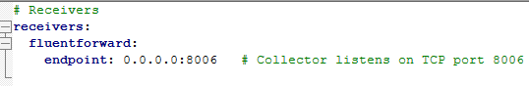

Processors
- Bewerken, filteren of verrijken van data binnen de collector.
- Typische taken:
  - Log-to-metric conversie (logmetrics).
  - Batchen of groeperen van data (batch).
  - Toevoegen van labels of tags (attributes).

Voorbeeld:
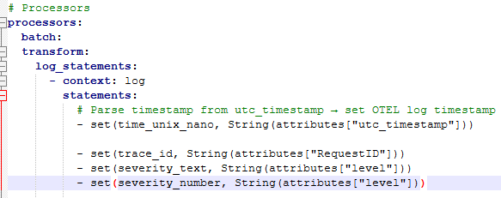

Exporters
- Versturen de data naar een downstream systeem.
- In jouw POC kan dit naar:
  - stdout (voor test/validatie).
  - Data Prepper of een andere observability-pipeline.

Voorbeeld: export naar console
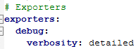

Service
- Hier worden de receivers, processors en exporters gekoppeld door middel van een pipeline.

Voorbeeld:
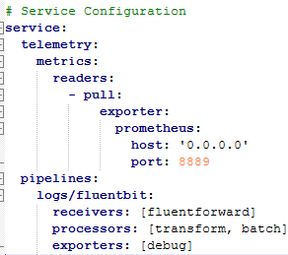

Fluent Bit
Fluent Bit wordt gebruikt als lightweight log shipper.
Omdat OTCM geen native ondersteuning heeft voor remote log shipping, leest Fluent Bit de logbestanden rechtstreeks vanaf de Windows-VM.
In deze POC is gekozen voor het gebruik van klassieke .conf configuratiebestanden in plaats van de nieuwere YAML-gebaseerde configuratiemethode. De .conf-structuur maakt het mogelijk om meerdere input-, filter- en outputbestanden te importeren. Dit zorgt ervoor dat specifieke log-scrapers eenvoudig aan- of uitgezet kunnen worden door losse configuratiebestanden te activeren of te deactiveren.
Fluent Bit zorgt voor:
- Het uitlezen van alle relevante OTCM-logbestanden (thread timing logs, client logs, SQL-logs, security logs, Java logs).
- Het doorsturen van logdata naar de OpenTelemetry Collector.
- Het beschikbaar stellen van een lokale http-input endpoint waar OTCM de system monitoring events naartoe stuurt (push).
- Optioneel: basisverwerking zoals filtering of taggen van logstreams.

Fluent Bit configuratie
Een Fluent Bit configuratiebestand bestaat uit meerdere componenten, die elk een specifieke rol hebben in het verzamelen, verwerken en doorsturen van logs.

Input-sectie [INPUT]
Bepaalt welke bron Fluent Bit leest.
- Typische parameters:
  - Name: type input, bijv. tail voor logbestanden.
  - Path: pad naar het logbestand of pattern (*.log).
  - Tag: label voor de logs zodat ze correct kunnen worden verwerkt en gefilterd.

Voorbeeld: tailing van security logs:
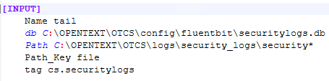

Output-sectie [OUTPUT]
- Bepaalt waar Fluent Bit de logs heen stuurt.
- Typische parameters:
  - Name: type output, bijv. stdout (console), http, forward.
  - Match: tagfilter, zodat alleen logs met bepaalde tags worden doorgestuurd.
  - Extra parameters afhankelijk van het outputtype (URL, port, format).

Voorbeeld: sturen naar console (stdout):
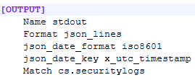

Parser-sectie [PARSER]
- Fluent Bit gebruikt parsers om ruwe logregels te converteer naar gestructureerde data (key/value, JSON, regex).
- Parsers kunnen apart worden opgeslagen in een directory, bijvoorbeeld: C:\FluentBit\parsers.conf.
- Je kunt per input instellen welke parser gebruikt wordt.

Voorbeeld parser:
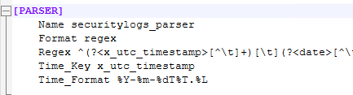

Filter-sectie [FILTER]
- Filters bewerken of verrijken de logs die van de input naar de output gaan.
- Ze worden toegepast op logs op basis van tags en kunnen bijvoorbeeld:
  - Extra fields toevoegen (Add, Modify).
  - Logs van een bepaalde ernst filteren (grep, match).
  - Tijdstempels aanpassen of normaliseren (modify, record_modifier).
- Typische parameters:
  - Name: type filter (bijv. grep, modify, record_modifier).
  - Match: filter alleen logs met deze tag.
  - Specifieke opties afhankelijk van het type filter.

Voorbeeld: veranderen van veld types:
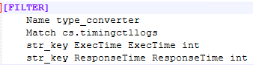

Voorbeeld: extra metadata toevoegen:
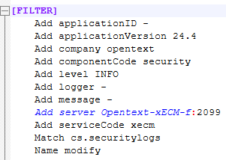

Include-directive @INCLUDE
- Hiermee kunnen meerdere configuratiebestanden modulair geladen worden.
- Voordeel:
  - Eenvoudig verschillende log-scrapers aan/uit zetten.
  - Centrale hoofdconfig kan overzichtelijk blijven.

Voorbeeld:
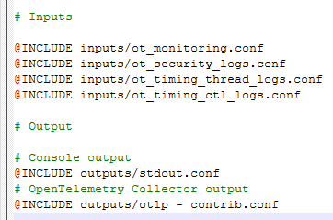

OTCM
OTCM kan zelf geen logs of metrics extern versturen, maar er is wél ondersteuning voor het uitsturen van bepaalde system monitoring events naar een extern endpoint.
In deze implementatie wordt dat endpoint door Fluent Bit aangeboden.
Fluent Bit vangt deze events op en stuurt ze vervolgens door naar OpenTelemetry voor verdere verwerking.

Architectuur
De architectuur van deze Proof of Concept draait volledig op één Windows-VM. Binnen deze omgeving worden zowel de logverzameling als de verwerking en conversie uitgevoerd, zonder externe pipelines of distributed components. Hoewel de POC op één VM draait, is de architectuur modulair ontworpen zodat deze zonder structurele aanpassingen opgeschaald kan worden naar een multi-node of productieomgeving.
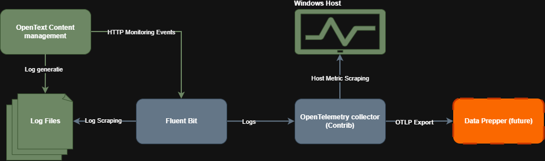
In deze architectuur fungeren Fluent Bit en de OpenTelemetry Collector als de twee kerncomponenten binnen de data-verzamelingslaag.
Fluent Bit verzamelt alle OTCM-logbestanden en events, waarna de OpenTelemetry Collector verantwoordelijk is voor de verdere verwerking, verrijking en conversie naar metrics.
De datastroom verloopt van OTCM naar Fluent Bit via file-based log scraping en een HTTP-endpoint voor system events. Fluent Bit transporteert deze data naar de OpenTelemetry Collector, die daarnaast ook zelfstandig host metrics verzamelt via de Windows-host receiver. Vanuit de collector kan de data later worden doorgestuurd naar een downstream pipeline zoals Data Prepper.

Data-verzameling
In deze sectie wordt toegelicht hoe de verschillende soorten data uit OTCM zijn verzameld en verwerkt binnen de POC. De focus ligt op logs, metrics en afleidbare trace-informatie. Omdat niet alle OTCM-logtypen binnen de scope van deze POC volledig zijn geïmplementeerd, worden per onderdeel een aantal voorbeelden behandeld die duidelijk laten zien hoe de configuratie en verwerking werkt.

Logs

Security Logs
De Security Logs registreren alle acties die betrekking hebben op toegang, authenticatie en autorisatie binnen OpenText Content Server (OTCM). Ze bevatten informatie over welke gebruiker welke actie uitvoert, of deze succesvol was, en met welke parameters het verzoek is verwerkt. Deze logs zijn belangrijk voor auditing, beveiligingsmonitoring en het analyseren van beveiligingsgerelateerde vertragingen.

Voor deze POC zijn de Security Logs gekozen als eerste voorbeeld, omdat OTCM hiervoor standaard logging genereert en Fluent Bit deze direct kan tailen zonder aanvullende configuraties aan de Content Server-kant. Hierdoor vormden ze een logisch startpunt om de basis van de Fluent-Bit pipeline te testen (tailing, parsing en output naar stdout).

OTCM-configuratie
Om de Security Logs beschikbaar te maken, zijn in OTCM de security-loggingopties ingeschakeld via het Admin Panel. Wanneer deze opties actief zijn, genereert OTCM automatisch de logbestanden én een bijbehorende Fluent-Bit configuratiefile.
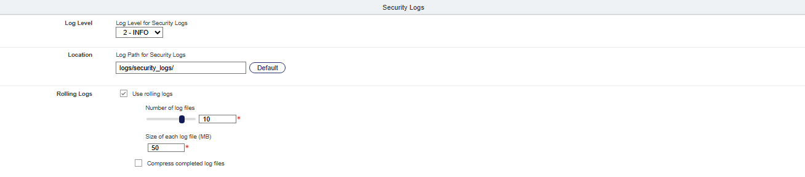

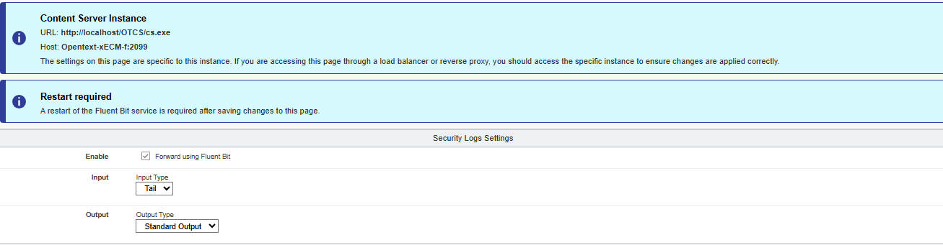

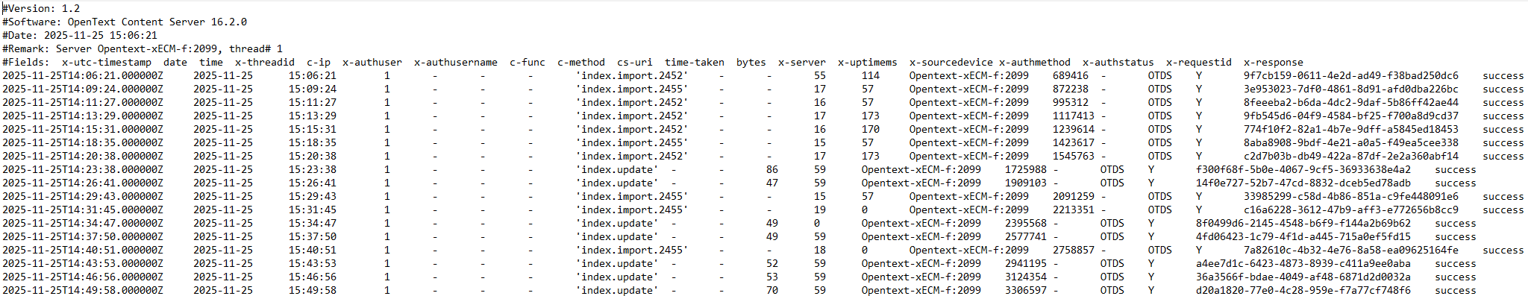

OTCM Fluent Bit configuratie
OTCM genereert automatisch een Fluent-Bit configuratiebestand voor de Security Logs. Deze configuratie bestaat uit vier onderdelen: een serviceblok, een input, twee filters en een output. Daarnaast levert OTCM een aparte parserfile aan waarin het exacte logformaat wordt gedefinieerd.
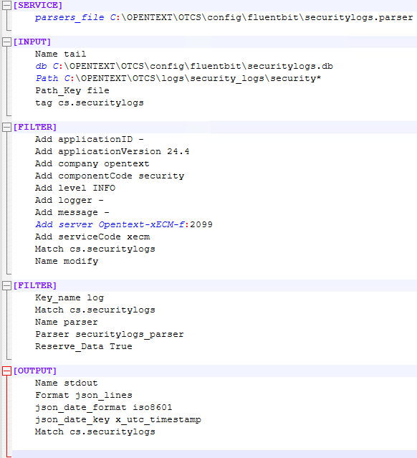
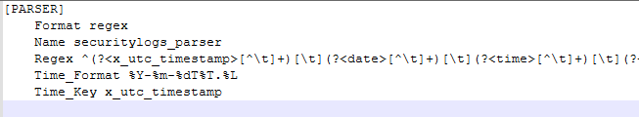

[SERVICE] – Registreren van de parserfile
Het serviceblok verwijst naar de parserfile die OTCM meelevert:
Hierin staat de parserdefinitie die het tab-gescheiden OTCM-logformaat omzet naar gestructureerde velden.

[INPUT] – Tailing van de Security Logs
De input is gebaseerd op een tail-configuratie:
- Path verwijst naar het security_log-directory van OTCM
- db maakt een db file die bijhoudt waar fluent bit geindigd is met tailen, zodat Fluent Bit verdergaat waar hij gebleven is bij het stoppen en starten van het programma.
- Path_Key voegt het logbestandspad toe als veld
- tag groepeert deze specifieke logstroom
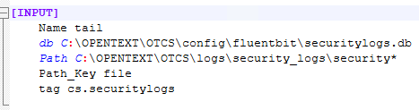

[FILTER] – Toevoegen van vaste metadata
De eerste filter voegt vaste velden toe aan elke logregel, zoals:
- Applicatieversie
- Componentcode
- ServiceCode
- Servernaam
Dit zorgt ervoor dat alle security logs verrijkt worden met consistente metadata.
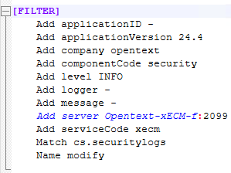

[FILTER] – Parser toepassen
De tweede filter koppelt de parser securitylogs_parser aan de inputstroom.
Deze parserfile bevat een grote regex die het tab-gescheiden security log splitst in gestructureerde velden zoals:
- x_utc_timestamp
- c_ip
- x_authuser
- c_method
- cs_uri
- x_authstatus
De parserdefinitie:

Filter die hem toepast:
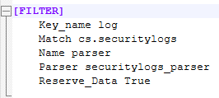

[OUTPUT] – stdout
OTCM configureert standaard een output naar stdout (de console van Fluent Bit) in Json lines.
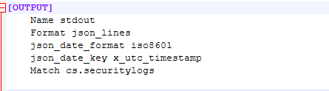

Validatie van de configuratie
Om te controleren of de door OTCM gegenereerde Fluent Bit-configuratie correct functioneerde, is de Security Logs-pipeline getest door het configuratiebestand te gebruiken met Fluent Bit.
Fluent Bit werd op de Windows-VM opgestart met de OTCM-configuratie, waarna een login op de admin-pagina werd uitgevoerd om acties te genereren.
De gegenereerde logs werden direct door Fluent Bit ingelezen, geparsed en verrijkt met metadata, en vervolgens naar stdout gestuurd. Zowel in de oorspronkelijke logbestanden als in de console-output van Fluent Bit.
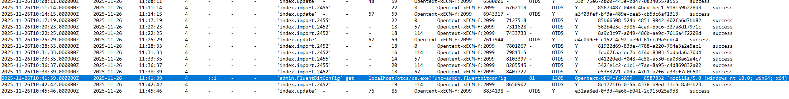

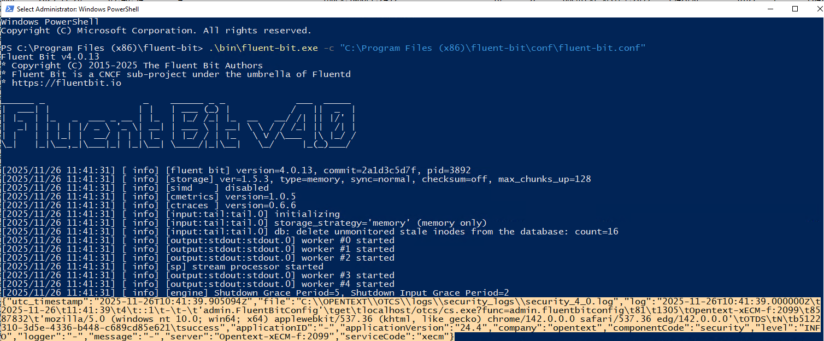
De test toont aan dat:
- De tail-configuratie de logs correct uitleest;
- De parser de tab-gescheiden velden correct omzet naar JSON;
- Filters succesvol metadata toevoegen;
- De JSON-output in de console overeenkomt met de originele loginhoud.

Opsplitsen van de Security Logs-configuratie
Om de Fluent Bit-configuratie overzichtelijk en modulair te houden, is de oorspronkelijke OTCM-configuratie opgesplitst met behulp van @INCLUDE. Hiermee kunnen configuratiebestanden per onderdeel worden gescheiden, en kan eenvoudig worden bepaald welke inputs, filters of outputs actief zijn door bestanden uit te commenten of weg te laten uit de input/output folders. Dit maakt het makkelijker om meerdere logtypen binnen één Fluent Bit-installatie te beheren en onderhouden.

Folder structuur
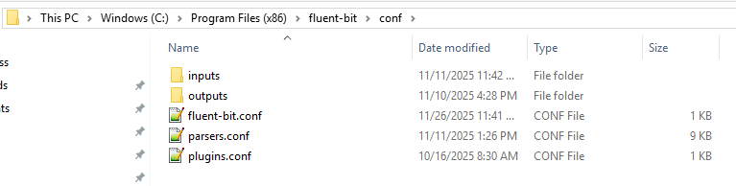

Input-bestand
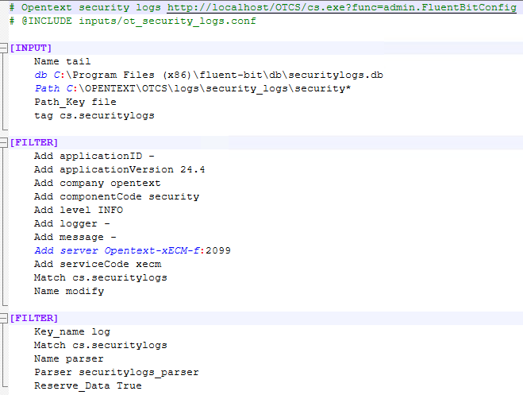

Output-bestand
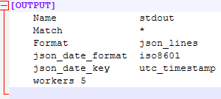

Parser-Bestand
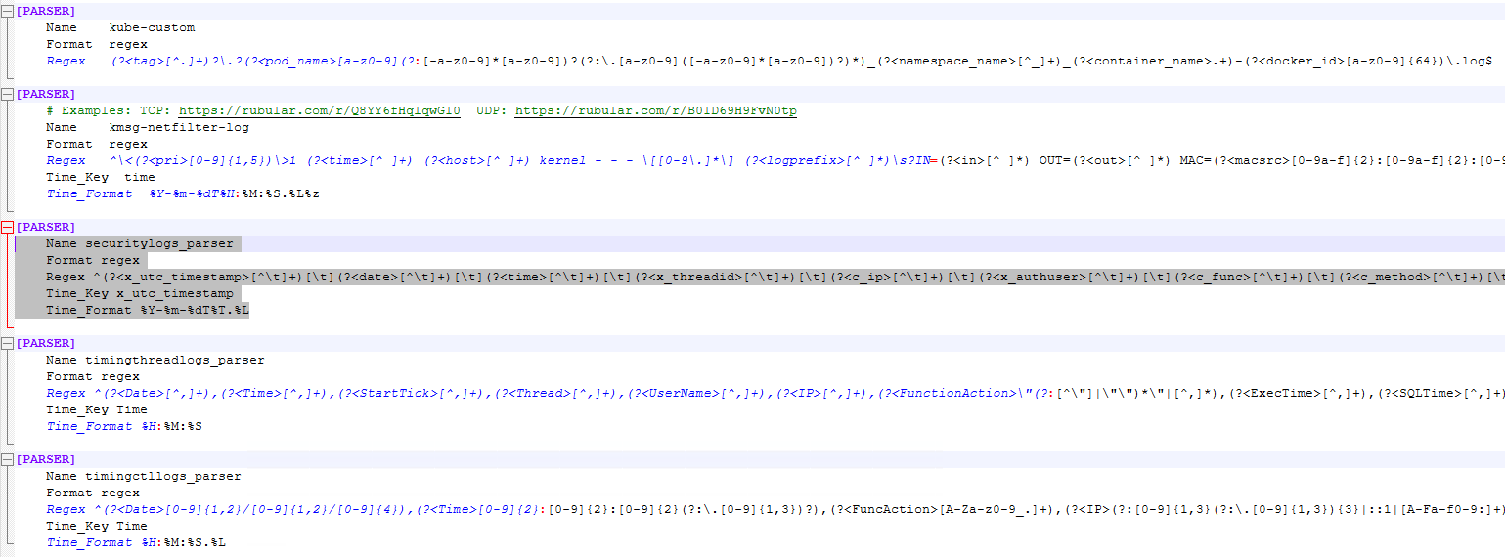

Web Server Client Timing Logs
De Web Server Client Timing Logs geven informatie over de verwerkingstijd van individuele verzoeken van gebruikers naar de OTCM-omgeving. Ze bevatten prestatie-indicatoren zoals requestduur, threadbelasting en serverrespons. Deze logs zijn waardevol voor performance-analyse en het opsporen van bottlenecks binnen de applicatie.
De Web Server Client Timing Logs zijn gekozen omdat:
- Ze performance-data bieden die later gebruikt kan worden voor metrics.
- Ze in CSV-formaat beschikbaar zijn, waardoor een eigen parser moet worden gebruikt.
- Ze gekoppeld kunnen worden aan andere client logs (bijv. Web Server Client Logs) om extra context en trace-informatie te reconstrueren.

OTCM Configuratie
In OTCM staat het log level op INFO om zoveel mogelijk informatie te krijgen over de calls. De logs worden opgeslagen in de timing_logs folder in llclient*.csv files.
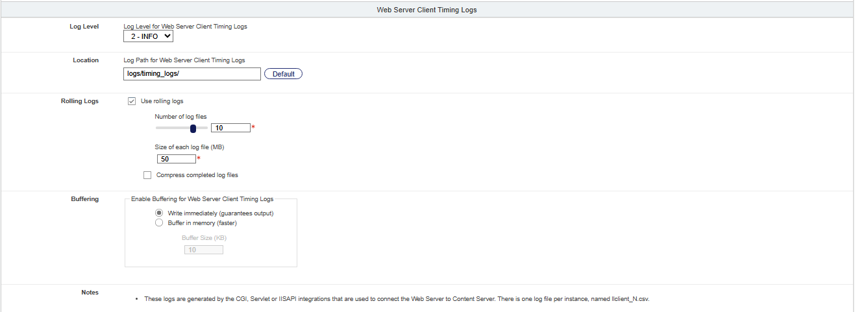

Fluent Bit-configuratie
De Web Server Client Timing Logs worden verwerkt met een gesplitste Fluent Bit-configuratie. Net als bij de Security Logs wordt de configuratie opgesplitst over input- en outputbestanden, terwijl de parser centraal in parsers.conf is geplaatst.
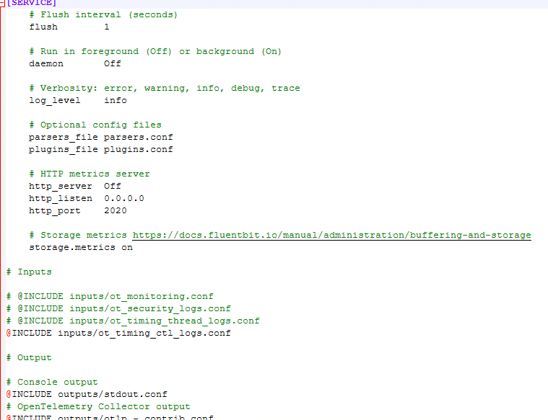
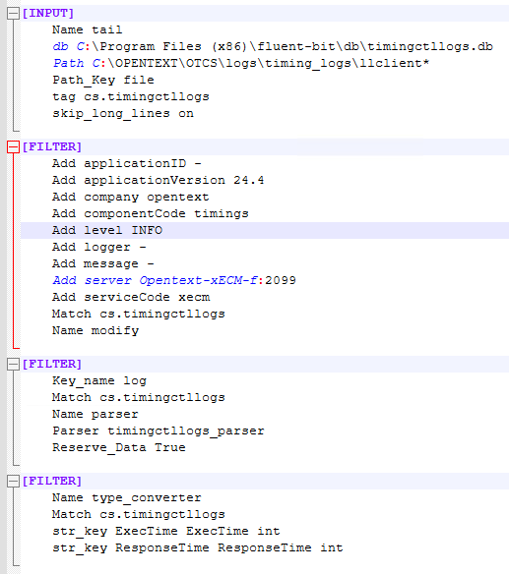

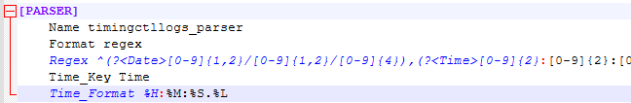

[INPUT] – Tailing van de Timing logs
De input leest de CSV-bestanden lokaal vanaf de OTCM-server en houdt bij waar Fluent Bit is gebleven met tailen.
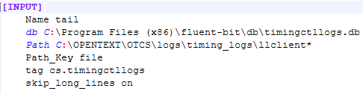

[FILTER] – Toevoegen van vaste metadat
Net als bij de Security Logs worden vaste metadata toegevoegd aan elke logregel.
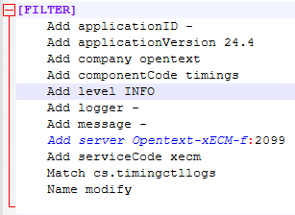

[FILTER] – Parser toepassen
De CSV-velden van de timing logs worden geconverteerd naar gestructureerde JSON-velden via de parser timingctllogs_parser.
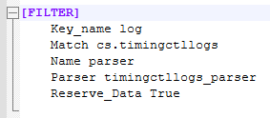


Fluent Bit ondersteunt geen native CSV-parser voor typeconversies en veldnamen, daarom is hier een RegEx-parser gebruikt. Deze RegEx splitst de CSV-kolommen in afzonderlijke velden zoals Date, Time, FuncAction, IP, ExecTime, ResponseTime, ServerName en RequestID.
De RegEx-parser kan later worden vervangen door een Lua-script of Python-script als complexere parsing, validatie of typeconversies nodig zijn.

[FILTER] – Type conversie
Velden zoals ExecTime en ResponseTime worden omgezet naar numerieke waarden zodat deze eenvoudig kunnen worden geanalyseerd of doorgestuurd naar metrics.
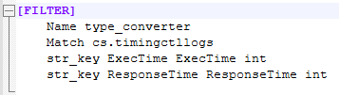

[OUTPUT] – stdout en OpenTelemetry collector
Voor de output wordt hetzelfde stdout bestand gebruikt als bij de security logs om in fluent bit te kunnen zien wat het binnenkrijgt, daarnaast wordt een output richting de OpenTelemetry collector gebtuikt om de data naar OpenTelemetry door te sturen.

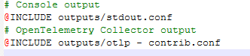

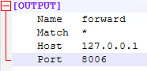

OpenTelemetry collector configuratie
De OpenTelemetry (OTel) Collector fungeert in deze POC als centrale pipeline die logs van Fluent Bit verwerkt, verrijkt met extra attributen en timestamps, en doorstuurt naar downstream systemen of debug/exporters. Hiermee kunnen verschillende logtypes centraal worden verzameld, geconverteerd naar OTEL-compatibele velden en efficiënt gebatched verzonden.
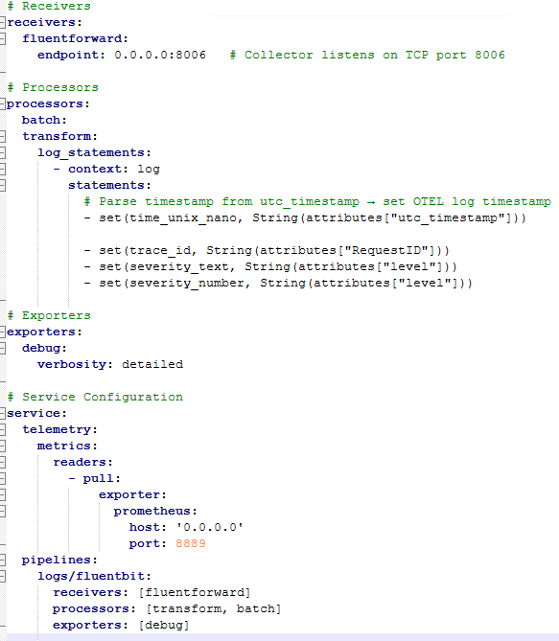

[RECEIVER] – Ontvangen van Fluent Bit logs
De receiver is verantwoordelijk voor het oppikken van de logdata die Fluent Bit verstuurt:
- fluentforward is het type receiver dat compatibel is met Fluent Bit’s forward protocol, deze is alleen te gebruiken met de contib versie of met een costom collector
- 0.0.0.0:8006 is waar de collector op luisterd voor de TCP logs van Fluent bit
- Doel: logs uit Fluent Bit ontvangen en doorsturen naar de pipeline voor verwerking
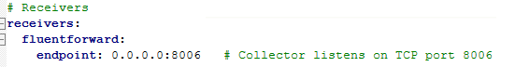
Hiermee kan de OTel Collector alle ingestuurde logs centraal verzamelen, ongeacht het type of hun bron.

[PROCESSOR] – Transformeren en verrijken van logs
De processors in de OpenTelemetry Collector zorgen ervoor dat binnenkomende logs verrijkt, geconverteerd of gebundeld worden voordat ze naar de exporter gaan. In deze configuratie zijn twee processors gebruikt: transform en batch.
- Transform is het proces waarmee data veranderd kan worden
- log_statements geeft aan dat alle statements op logdata worden toegepast.
- context: log geeft aan dat deze statements alleen gelden voor logs en niet voor metrics of traces.
- statements heeft een lijst met bewerkingen die op elke log worden uitgevoerd, bijvoorbeeld:
  - set (time_unix_nano, String(attributes["utc_timestamp"]))
    - Converteert het veld utc_timestamp uit de OTCM-log naar de OTEL time_unix_nano timestamp
  - set (trace_id, String(attributes["RequestID"]))
    - Gebruikt het RequestID-veld uit de log als trace-ID
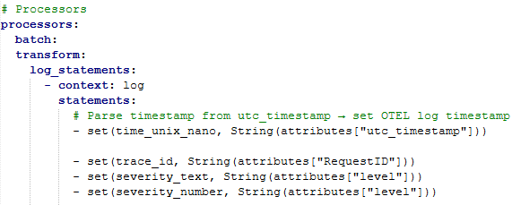
Daarnaast zorgt de batch processor ervoor dat logs efficiënt in batches worden verstuurd naar de exporter, wat netwerk- en verwerkingsbelasting vermindert.

[EXPORTER] – Debug/Console output
Exporters sturen de verwerkte data naar een bestemming.
Hier wordt de debug exporter gebruikt:
- Stuurt logs naar de console van de collector.
- verbosity: detailed toont alle velden van de OTEL-logrecord.
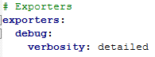

[Service] – Routing van logs
Service definieert de pipelines van OTel Collector.
Hier zijn twee belangrijke onderdelen:
- telemetry
  - Hiermee kan de collector metrics van de collector zelf ophalen.
  - Hier word momenteel een ander port geconfigureerd omdat de default port in gebruik is door een van de OpenText systemen
- pipelines
  - logs/fluentbit pipeline verbindt de fluentforward receiver met de transform en batch processors en exporteert de data naar de debug exporter.
  - Alles wat via Fluent Bit binnenkomt, volgt deze route.
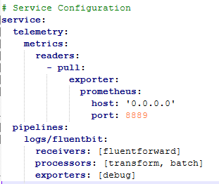

Validatie van de configuratie
Om te controleren of de OpenTelemetry Collector correct functioneerde, is Fluent Bit gestart met de timing logs-configuratie inclusief output naar de OTel Collector.
Testverzoeken naar de OTCM-webapplicatie genereerden logs die Fluent Bit tailde en via het fluentforward-protocol naar de collector stuurde.
De transform processor verrijkte de logs met OTEL-timestamps, trace_ids en severity-velden, de batch processor bundelde ze, en in de debug exporter werden de JSON-logs correct weergegeven.
De test toont aan dat de OTel Collector logs correct ontvangt, verrijkt en verwerkt, en klaar is voor verdere verwerking of doorsturen naar downstream systemen.
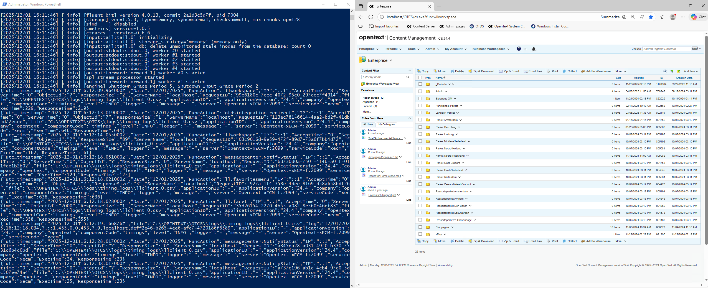

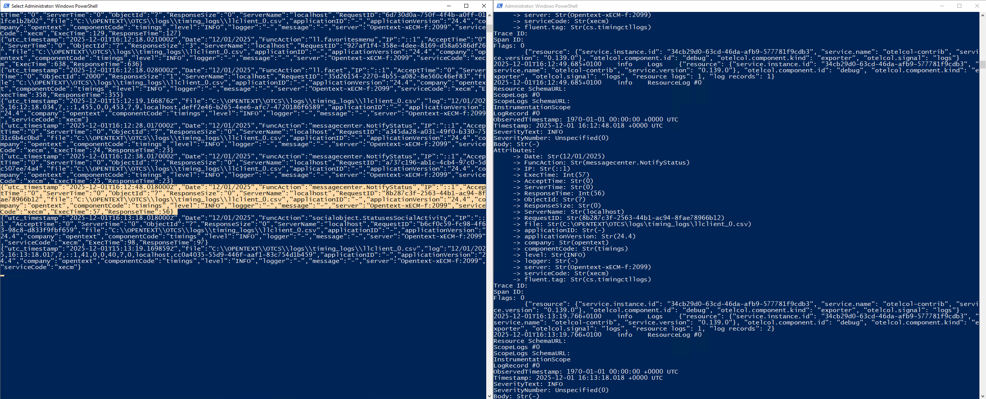
De test toont aan dat:
- De verbinding tussen Fluent Bit en de OpenTelemetry Collector correct werkt; logs worden zonder fouten via het fluentforward-protocol ontvangen.
- De OTel Collector de timing logs succesvol oppakt en verwerkt, inclusief batching en debug-export.
- De basale verrijkingen zichtbaar zijn (zoals applicationVersion, company, componentCode, serviceCode, etc.).
- Timestamps worden gezet, maar niet altijd correct omgezet naar OTEL-conforme time_unix_nano waarden.
- Severity-velden worden wel geplaatst, maar niet correct geïnterpreteerd, waardoor SeverityNumber op Unspecified(0) blijft staan.
- TraceID en SpanID niet worden gevuld, ondanks dat de RequestID aanwezig is in de attributen.
- Niet alle timing logvelden correct worden gemapt (bijvoorbeeld ExecTime, FuncAction, ResponseTime verschijnen wel als attributen, maar worden nog niet omgezet naar uniforme OTEL-velden).
De pipeline functioneert technisch (ontvangst, transport, verwerking), maar de mapping van de velden naar OTEL-standaardstructuren werkt nog niet volledig en heeft verdere verfijning nodig van de transform-regels.

System Monitoring Logs
De System Monitoring Logs bevatten systeem-, platform- en infrastructuur gerelateerde gebeurtenissen die door de OpenText Content Server (OTCS/OTCM) zelf worden gegenereerd. Deze logs geven informatie over de gezondheid van het systeem, performanceproblemen, resource pressure en componentgedrag binnen de volledige OTCS-stack.

OTCM-configuratie
In OTCM is System Monitoring geactiveerd via het Admin Panel. De logs worden realtime verstuurd via een TCP-output op poort 5170 in JSON-formaat.
Alleen de poortinstelling kan worden aangepast; protocol en formaat staan vast. Zodra de functie is ingeschakeld, stuurt OTCM direct events naar de opgegeven poort, zonder lokale opslag.
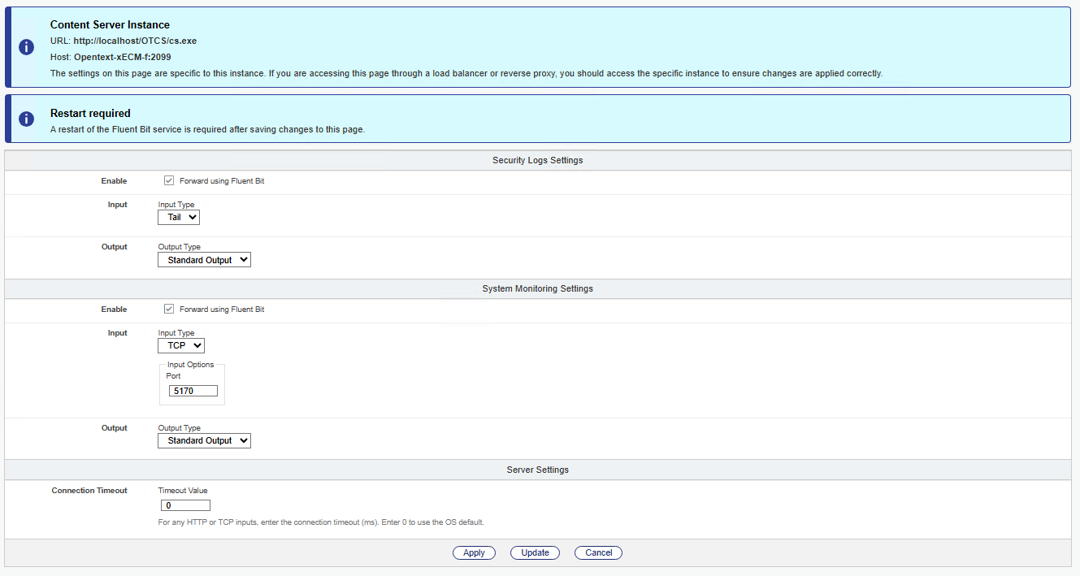

Fluent Bit-configuratie
De System Monitoring Logs worden door OTCS rechtstreeks naar Fluent Bit verstuurd via een TCP-listener. Fluent Bit ontvangt deze logs als JSON-events en verwerkt ze met minimale filtering, omdat de aangeleverde structuur al grotendeels OTEL-compatibel is.

[INPUT] – TCP-listener voor System Monitoring Events
De System Monitoring Logs worden door OTCM rechtstreeks naar Fluent Bit gestuurd via een TCP-stream. Fluent Bit ontvangt deze logs met een dedicated TCP-input:

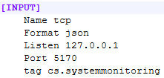
- Name tcp activeert de TCP-listener in Fluent Bit
- Format json geeft aan dat Fluent Bit JSON-events ontvangt en direct kan verwerken zonder parser
- Listen 127.0.0.1 beperkt de listener tot de lokale host voor extra beveiliging
- Port 5170 moet overeenkomen met de OTCM-configuratie
- Tag cs.systemmonitoring groepeert deze logstroom zodat filters en outputs doelgericht toegepast kunnen worden

[OUTPUT] – stdout en OpenTelemetry Collector
Voor de output wordt hetzelfde stdout bestand gebruikt als bij de security logs om in fluent bit te kunnen zien wat het binnenkrijgt, daarnaast wordt een output richting de OpenTelemetry collector gebtuikt om de data naar OpenTelemetry door te sturen.

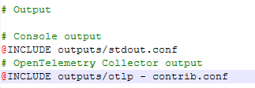

OpenTelemetry Collector configuratie
De OpenTelemetry Collector ontvangt de monitoringlogs via dezelfde fluentforward-receiver als de andere logtypen. De collector verwerkt, verrijkt en routed deze logs naar de debug-exporter of andere downstream systemen.

De configuratie van de OpenTelemetry collector is hetzelfde als de Collector bij de Web Server Client Timing Logs. OpenTelemetry collector configuratie

Validatie van de configuratie
Om te valideren dat de Fluent Bit-configuratie correct functioneerde, is Fluent Bit gestart met de configuratie waarin de TCP-input voor System Monitoring Logs is geactiveerd. Na het restarten van OTCM en de OTCM admin server werden meerdere systeem-events gegenereerd, waaronder server start-events, foutmeldingen en waarschuwingen.
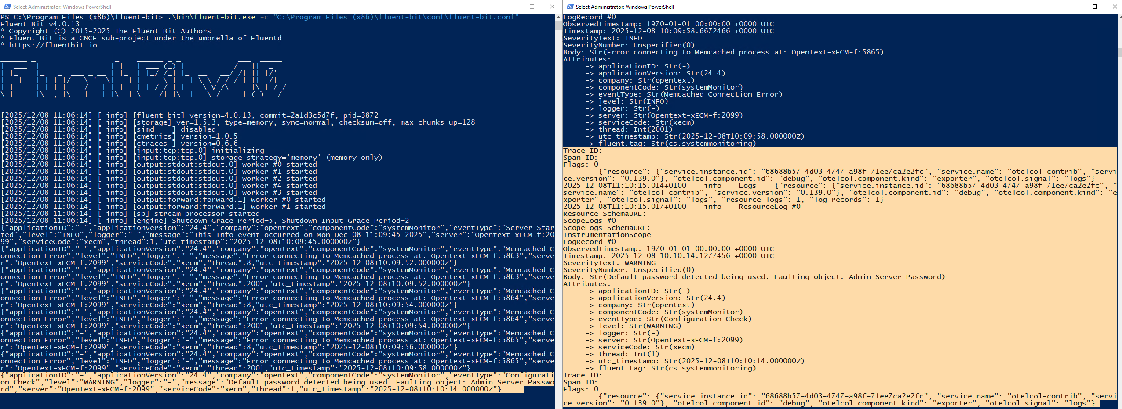
De test bevestigde dat:
- Fluent Bit de TCP-input succesvol initialiseert en luistert op poort 5170
- OTCM realtime JSON-events aanlevert zonder aanvullende parsing
- De events worden correct ingelezen, aan de cs.systemmonitoring tag gekoppeld en naar stdout geschreven
- Metadata zoals applicatieversie, componentcode, eventtype, severity en timestamp direct in de JSON aanwezig is
- Eventdata correct wordt doorgegeven aan de OpenTelemetry Collector en daar zichtbaar wordt als gestructureerde logrecords

Metrics

API metrics
API metrics zijn verzameld door gestructureerde REST-calls uit te voeren naar OTCM endpoints. Voor deze POC is de focus gelegd op de ping endpoint, omdat deze zonder complexe authenticatie toegankelijk is. Andere endpoints vereisen extra stappen, zoals een middleware of gateway voor authenticatie en performance-monitoring.

Ping - OpenTelemetry HTTPCheck Receiver
Om basis API-metrics te verzamelen is als eerste endpoint de ping-endpoint gebruikt. Deze endpoint vereist geen authenticatie en retourneert een vaste, voorspelbare output, waardoor deze geschikt is voor initiële metingen.
Met de OpenTelemetry HTTPCheck receiver (beschikbaar in de Contrib-build of een custom collector) is een periodieke health-check geïmplementeerd die:
- Elke X seconden een GET uitvoert op /v1/ping
- De HTTP-statuscode en responseduur meet
- Deze resultaten als Prometheus-compatible metrics exposeert

OpenTelemetry configuratie
De OpenTelemetry (OTel) Collector fungeert als pipeline die periodieke API-calls uitvoert naar de ping-endpoint, de resultaten meet, verrijkt met metadata en beschikbaar maakt als metrics voor downstream systemen. Hierdoor kan de performance van de endpoint centraal worden gemonitord, met zowel succesratio als gedetailleerde timing-informatie.

[RECEIVER] – Uitvoeren van HTTP-checks
De httpcheck receiver is verantwoordelijk voor het uitvoeren van periodieke HTTP-verzoeken naar de ping-endpoint en het omzetten van de resultaten naar metric-data.
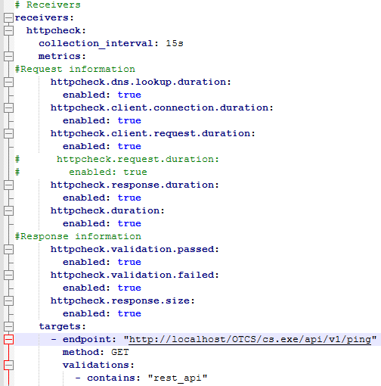

- De receiver voert elke 15 seconden een GET request uit naar de OTCM ping endpoint
- De receiver is alleen beschikbaar in de contrib versie of in een custom collector build
- De endpoint "http://localhost/OTCS/cs.exe/api/v1/ping" wordt actief gepollt
- De response wordt gevalideerd op de string "rest_api"
- Metrics bevatten gedetailleerde timing:
  - DNS lookup duur
  - Connectieduur
  - Request duur
  - Response duur
  - Totale duur

[EXPORTER] – Debug output + Prometheus scrape endpoint
Exporters sturen de verwerkte metrics naar downstream systemen.
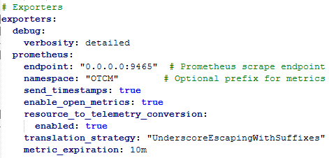

In deze configuratie zijn twee exporters gebruikt:
Debug exporter
- Stuurt metrics naar de console van de collector
- verbosity: detailed toont alle velden van de metricrecord
- Wordt gebruikt voor validatie en troubleshooting

Prometheus exporter
- Biedt een scrape endpoint op 0.0.0.0:9465
- Prefix OTCM_ toegevoegd voor metricnamen
- Ondersteunt send_timestamps en OpenMetrics-formaat
- Metrics verlopen na 10m als ze niet meer worden geüpdatet

[SERVICE] – Routing van metrics
De service-definitie beschrijft hoe metrics door de collector stromen.
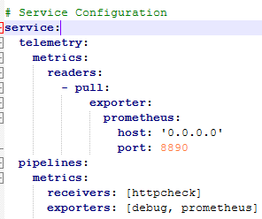
Componenten:
Telemetry
- Maakt self-metrics van de collector beschikbaar
- Scrape endpoint draait op een aangepast port i.v.m. port-conflict met OpenText componenten

Pipelines
- De metrics pipeline verbindt:
- Receiver: httpcheck
- Processor: batch
- Exporters: debug, prometheus
- Alle API-metrics volgen deze route
Hiermee wordt de volledige lifecycle van metricgeneratie centraal beheerd door de collector.

Ping - Prometheus JSON Exporter

Log metrics

Zelfde OTCM en Fluent bit configuratie als bij Web Server Client Timing Logs
OpenTelemetry Contrib (alleen Contrib)

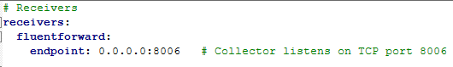

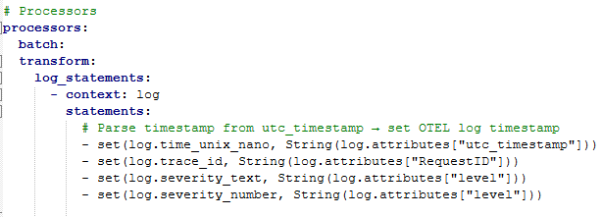

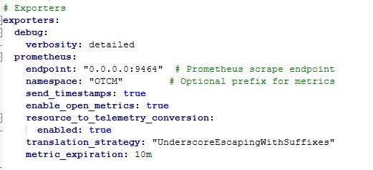
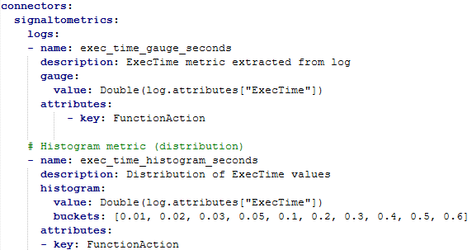
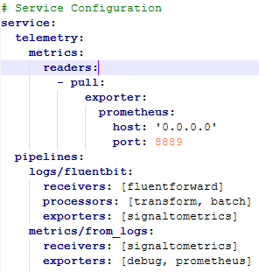

Host metrics

https://bindplane.com/blog/turning-logs-into-metrics-with-opentelemetry-and-bindplane-op
https://github.com/open-telemetry/opentelemetry-collector-contrib/issues/18269
https://last9.io/guides/opentelemetry/build-logs-to-metrics-pipelines-with-opentelemetry-collector/

Interval process contrib versie
https://github.com/open-telemetry/opentelemetry-collector-contrib/tree/main/processor/intervalprocessor

Metrics van metrics
https://github.com/open-telemetry/opentelemetry-collector-contrib/tree/main/processor/metricsgenerationprocessor
Metrics transform
https://github.com/open-telemetry/opentelemetry-collector-contrib/tree/main/processor/metricstransformprocessor
Otel transform
https://github.com/open-telemetry/opentelemetry-collector-contrib/tree/main/processor/transformprocessor

API call metrics
https://grafana.com/docs/k6/latest/using-k6/metrics/create-custom-metrics/
https://github.com/open-telemetry/opentelemetry-collector-contrib/tree/main/receiver/httpcheckreceiver

Createing metrics from non-metric data
https://docs.newrelic.com/docs/data-apis/convert-to-metrics/analyze-monitor-data-trends-metrics/

Anomaly detection (kan leuk zijn)
https://github.com/open-telemetry/opentelemetry-collector-contrib/tree/main/processor/isolationforestprocessor

Log de dubbeler
https://github.com/open-telemetry/opentelemetry-collector-contrib/tree/main/processor/logdedupprocessor

OTEL Transformer
https://github.com/open-telemetry/opentelemetry-collector-contrib/tree/main/processor/transformprocessor

Traces
- OTCM genereert geen echte traces
- Maar reconstructie via logs is mogelijk
- Methode voor reconstructie (request-ID, thread-ID, ordering)
- Beperkingen
- Waarom dit binnen de POC wél waarde heeft

Integratie en workflow
- Stap-voor-stap beschrijving van hoe de implementatie in de praktijk werkt:
  - Start scraping/log parsing
  - API polling
  - Metrics berekening
  - Dashboard update
- Optioneel: flow diagram of sequence diagram van de implementatie.

problemen

Java Agent

Conclusie
Vat samen wat werkt, wat niet werkt en wat de belangrijkste bevindingen zijn.
Geef aanbevelingen voor toekomstige implementaties of verbeteringen, bijvoorbeeld:
- Welke logtypen en hostmetrics het meest waardevol zijn
- Welke API-endpoints het makkelijkst te gebruiken zijn voor monitoring
- Mogelijke optimalisaties voor performance, tracing of security metrics

Opmerkingen
Hier kun je kort eventuele praktische problemen, bugs of beperkingen documenteren die je bent tegengekomen.
Dit is nuttig voor toekomstige gebruikers of teams die een vergelijkbare implementatie willen doen.

